
โรงพยาบาลวชิระภูเก็ต
VACHIRAPHUKET HOSPITAL — ERP (VPK)
คู่มือการปฏิบัติงานตามผังสรุปภาพรวมการบันทึกรายการในระบบ ERP
คู่มือการใช้งาน : กลุ่มงานงบประมาณ
การทำแผนตั้งของบประมาณประจำปี (2.1) · การรับคำขอตั้งแผนจากหน่วยงาน (1.1) · การรวบรวม พิจารณาจัดสรร (1.2)
การส่งอนุมัติ ประกาศแจ้งงบที่อนุมัติ (1.3) · การติดตามการใช้งบผ่าน Dashboard (1.4)
รหัสเอกสาร | UM-ERP-VPK-G01
เอกสารอ้างอิงหลัก | ภาพรวมการทำรายการในระบบ ERP ตามกลุ่มงาน.pdf
หัวข้อที่ครอบคลุม | ทำแผนตั้งของบประมาณประจำปี (2.1), รับคำขอตั้งแผนจากหน่วยงาน (1.1), รวบรวม พิจารณาจัดสรร (1.2), ส่งอนุมัติ ประกาศแจ้งงบที่อนุมัติ (1.3), ติดตามการใช้งบผ่าน Dashboard (1.4)
โมดูลในระบบ | vpk_budget, vpk_procurement_auto_pr, vpk_procurement_action_plan
กลุ่มผู้ใช้งาน | หน่วยงานผู้ขอตั้งงบประมาณ, เจ้าหน้าที่กลุ่มงานงบประมาณ และผู้บริหาร
รูปแบบคู่มือ | Step-by-Step พร้อมภาพหน้าจอประกอบใต้ทุกขั้นตอน
เวอร์ชันเอกสาร | 2.5 (วันที่ 20 ตุลาคม พ.ศ. 2569)

สารบัญและโครงสร้างคู่มือตามผังภาพรวม
คู่มือฉบับนี้จัดทำขึ้นโดยอ้างอิงตามเอกสาร “ภาพรวมการทำรายการในระบบ ERP ตามกลุ่มงาน.pdf” โดยระบุหมายเลขหัวข้ออ้างอิงจากผังภาพรวมไว้ในวงเล็บต่อท้ายชื่อหัวข้อของแต่ละบท และแสดงภาพหน้าจอประกอบใต้ทุกขั้นตอนเพื่อให้ผู้ใช้งานทำตามได้ทันที ดังนี้:
บทในคู่มือ | หัวข้อในคู่มือ (พร้อมรหัสอ้างอิงผังภาพรวมต่อท้าย) | งานที่ปฏิบัติในระบบ (Tasks) | เอกสารในระบบ (Documents)
บทที่ 1 | การทำแผนตั้งของบประมาณประจำปี (2.1) | บันทึกคำขอตั้งงบ 4 แบบ (วัสดุ/ครุภัณฑ์/ก่อสร้าง/โครงการ) | ใบคำขอตั้งงบประมาณ
บทที่ 2 | การรับคำขอตั้งแผนจากหน่วยงาน (1.1) | รับคำขอตั้งงบ(ในแผน/นอกแผน) | ใบคำขอตั้งงบประจำปี / นอกแผน
บทที่ 3 | การรวบรวม พิจารณาจัดสรร (1.2) | รวบรวมคำขอ พิจารณาจัดสรรงบประมาณและแผนจัดซื้อ | รายละเอียดการขอตั้งแผนงบประมาณ
บทที่ 4 | การส่งอนุมัติ ประกาศแจ้งงบที่อนุมัติ (1.3) | ส่งอนุมัติแผนงบประมาณ และประกาศแจ้งวงเงินที่อนุมัติ | สรุปแผนงบที่จัดสรรและอนุมัติ
บทที่ 5 | การติดตามการใช้งบผ่าน Dashboard (1.4) | ติดตามการใช้งบ ตรวจงบ PR (4.4) กันงบ & ตัดงบจริง | Budget Dashboard, ผลตรวจงบ (แท็บ 4.4)

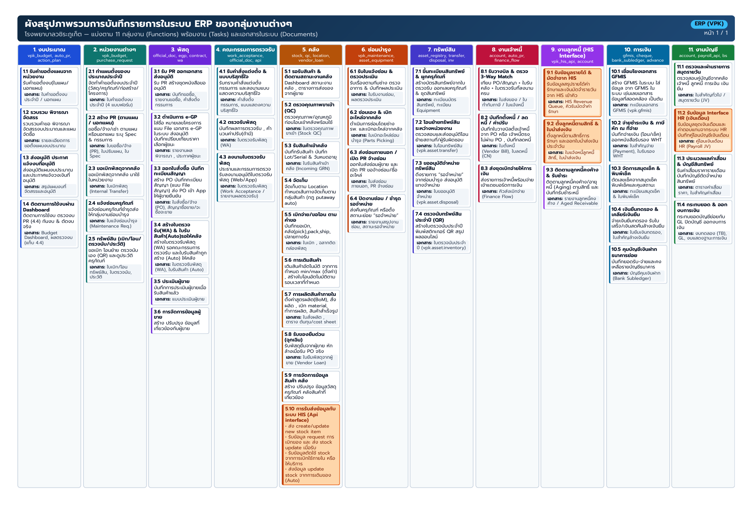
▲ ภาพที่ 1 ผังสรุปภาพรวมการบันทึกรายการในระบบ ERP ของกลุ่มงานต่างๆ (เอกสารอ้างอิง: ภาพรวมการทำรายการในระบบ ERP ตามกลุ่มงาน.pdf)

บทที่ 1 การทำแผนตั้งของบประมาณประจำปี (2.1)
หัวข้องานตามผังภาพรวม | ทำแผนตั้งของบประมาณประจำปี (2.1)
รายละเอียดงาน (Task) | บันทึกคำขอตั้งงบ 4 แบบ (วัสดุ / ครุภัณฑ์ / ก่อสร้าง / โครงการ) และกดส่งใบคำขอให้หน่วยงบประมาณ
เอกสารในระบบ (Document) | ใบคำขอตั้งงบประมาณ (departmental.budget.request)
เมนูใช้งาน / ผู้รับผิดชอบ | เมนู: งบประมาณ → บันทึกคำของบ → แบบฟอร์มตั้งงบวัสดุ / ครุภัณฑ์ / ก่อสร้าง / โครงการ | ผู้ปฏิบัติงาน: เจ้าหน้าที่หน่วยงานต่างๆ (ผู้ขอตั้งงบประมาณ)

1.1 การเข้าสู่ระบบและเลือกเมนูแบบฟอร์มคำของบทั้ง 4 ประเภท (2.1)
หน่วยงานเริ่มต้นจัดทำแผนตั้งของบประมาณประจำปีโดยเข้าสู่ระบบด้วยบัญชีผู้ใช้งานของหน่วยงาน แล้วเปิดเมนู “งบประมาณ → บันทึกคำของบ” ซึ่งแบ่งออกเป็น 4 แบบฟอร์มตามประเภทงบประมาณ
ขั้นตอนที่ 1 เปิดเว็บบราว์เซอร์เข้าสู่ระบบ ERP ของโรงพยาบาล กรอกชื่อผู้ใช้และรหัสผ่านของหน่วยงาน แล้วคลิกปุ่มเข้าสู่ระบบ
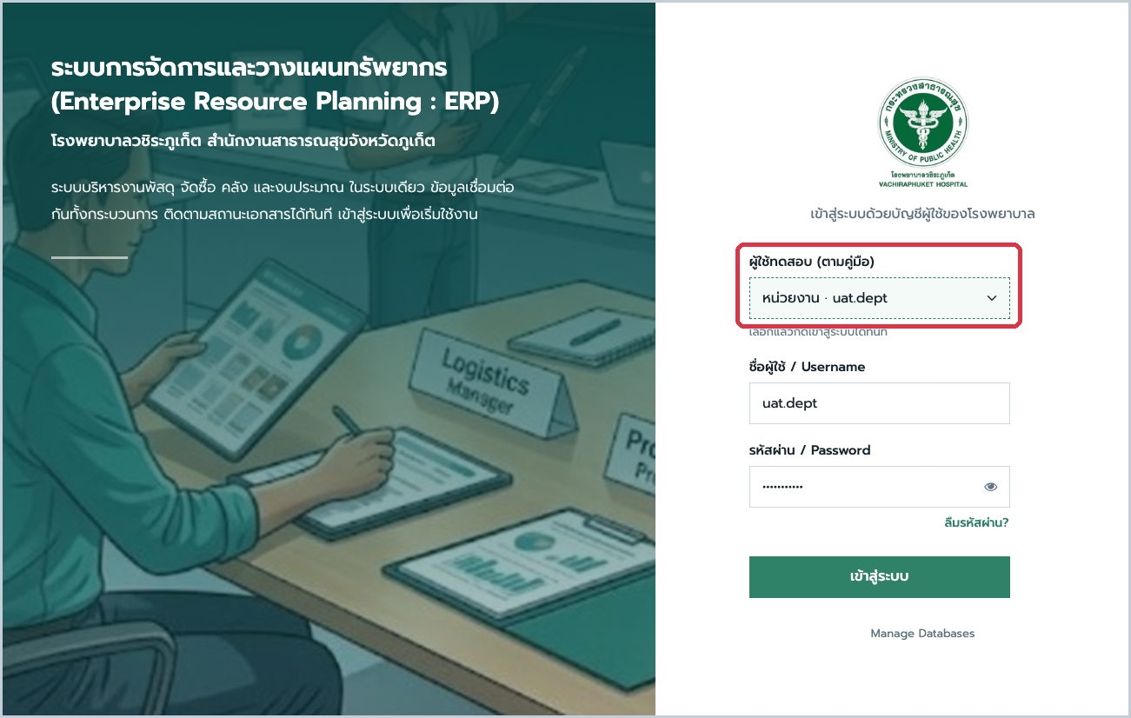
▲ ภาพที่ 2 หน้าจอเข้าสู่ระบบ ERP สำหรับผู้ใช้งานหน่วยงาน (2.1)
ขั้นตอนที่ 2 ที่แถบเมนูด้านซ้าย คลิกเลือกแอปพลิเคชัน “งบประมาณ” จากนั้นคลิกเมนู “บันทึกคำของบ” ระบบจะแสดงเมนูย่อยแบบฟอร์มทั้ง 4 ประเภท ให้เลือกคลิกให้ตรงกับประเภทงบที่จะขอ
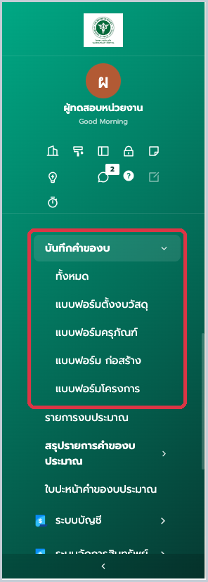
▲ ภาพที่ 3 การเลือกเมนูย่อยแบบฟอร์มคำของบทั้ง 4 ประเภท ภายใต้เมนูบันทึกคำของบ (2.1)
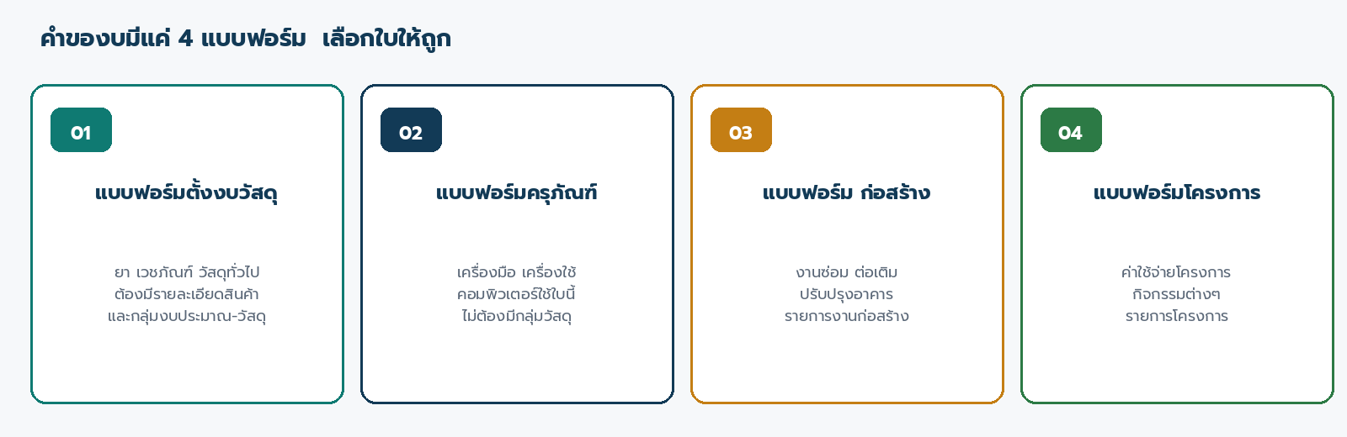
▲ ภาพที่ 4 สรุปความแตกต่างของแบบฟอร์มคำขอตั้งงบประมาณทั้ง 4 ประเภท (2.1)
เมนูแบบฟอร์มคำของบ | ใช้สำหรับขอตั้งงบอะไร | ข้อมูลสำคัญที่ต้องระบุในรายการ
1. แบบฟอร์มตั้งงบวัสดุ | ยา เวชภัณฑ์มิใช่ยา วัสดุการแพทย์ วัสดุวิทยาศาสตร์ วัสดุทั่วไป | กลุ่มงบประมาณ-วัสดุ, ประเภทวัสดุย่อย, รายการสินค้า, หน่วยนับ, ปริมาณที่ขอ, ราคาต่อหน่วย และเหตุผล
2. แบบฟอร์มครุภัณฑ์ | ครุภัณฑ์การแพทย์ เครื่องมือ คอมพิวเตอร์ ครุภัณฑ์สำนักงาน | หมวดงบประมาณ, กลุ่มครุภัณฑ์, รหัสครุภัณฑ์, จำนวนที่ขอ (ซื้อใหม่/ทดแทน/ขอเพิ่ม), ราคาต่อหน่วย และคำชี้แจง
3. แบบฟอร์ม ก่อสร้าง | งานซ่อมแซม ต่อเติม ปรับปรุงอาคารและสิ่งก่อสร้าง | รายการงานก่อสร้าง, พื้นที่ใช้งาน (ตร.ม.), สถานที่ก่อสร้าง, ลักษณะงาน (ปรับปรุง/ขยายต่อเติม) และราคา
4. แบบฟอร์มโครงการ | ค่าใช้จ่ายในการจัดโครงการ อบรม กิจกรรมพัฒนาคุณภาพ | ชื่อโครงการ, รายละเอียดค่าใช้จ่าย, ระยะเวลาดำเนินการ, กลุ่มเป้าหมาย, วัตถุประสงค์ และผู้รับผิดชอบ

1.2 ขั้นตอนการบันทึกคำขอแบบที่ 1 : แบบฟอร์มตั้งงบวัสดุ (2.1)
ขั้นตอนที่ 1 คลิกเมนู “บันทึกคำของบ → แบบฟอร์มตั้งงบวัสดุ” แล้วกดปุ่ม “สร้าง (New)” จากนั้นกรอกข้อมูลส่วนหัวเอกสารให้ครบถ้วน ได้แก่ หน่วยงาน/ศูนย์ต้นทุน, ชื่อแผนงบประมาณประจำปี และแหล่งเงิน (เช่น เงินบำรุง) โดยระบบจะกำหนดช่อง “แบบฟอร์มคำของบ” เป็น “แบบฟอร์มตั้งงบวัสดุ” ให้อัตโนมัติ
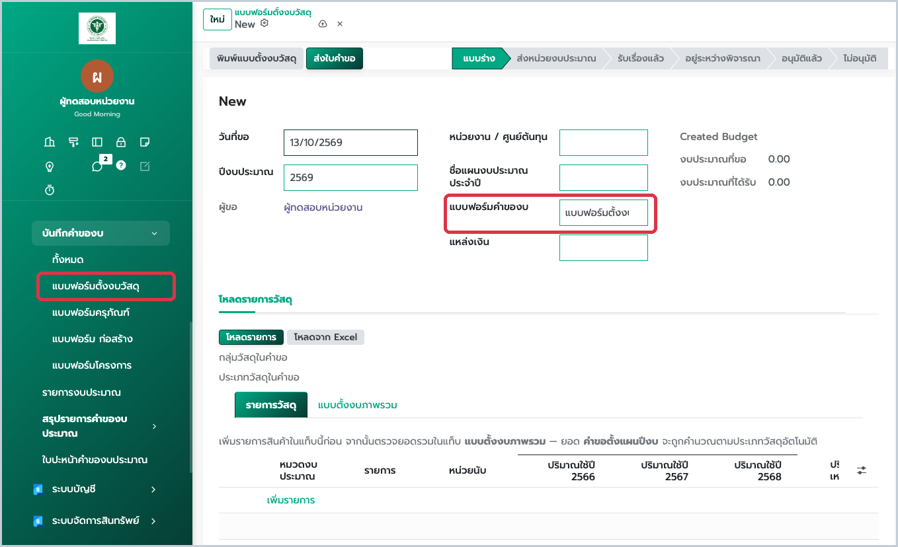
▲ ภาพที่ 5 ขั้นตอนที่ 1 เลือกเมนูแบบฟอร์มตั้งงบวัสดุและกรอกข้อมูลส่วนหัวเอกสาร (2.1)
ขั้นตอนที่ 2 เลือก “ประเภทการตั้งงบประมาณ” ในส่วนหัวเอกสารว่าเป็น “ในแผน” หรือ “นอกแผน” (ค่าเริ่มต้นคือ ในแผน) โดยหากเป็นการขอตั้งงบประมาณประจำปีตามรอบปกติให้เลือก “ในแผน” แต่หากในระหว่างปีงบประมาณที่ตั้งไว้เดิมไม่เพียงพอและจำเป็นต้องตั้งแผนงบประมาณเพิ่มเติมเพื่อขออนุมัติดำเนินการจัดซื้อต่อไป ให้คลิกเลือกเป็น “นอกแผน”
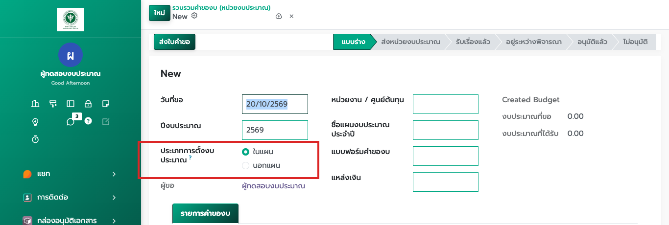
▲ ภาพที่ 6 ตัวเลือก “ประเภทการตั้งงบประมาณ : ในแผน / นอกแผน” ในส่วนหัวของใบคำขอตั้งงบประมาณทุกแบบฟอร์ม (กรอบสีแดง) (2.1)
การเลือกประเภทการตั้งงบประมาณ: “ในแผน” และ “นอกแผน” (2.1)
• ในแผน (In-Plan): ใช้สำหรับการจัดทำคำขอตั้งแผนงบประมาณประจำปีตามรอบปกติของหน่วยงาน
• นอกแผน (Off-Plan): ใช้ในกรณีที่งบประมาณที่ตั้งไว้เดิมในแผนไม่เพียงพอ หรือมีความจำเป็นเร่งด่วนต้องขอตั้งงบประมาณเพิ่มเติมระหว่างปี เมื่อหน่วยงบประมาณพิจารณาจัดสรรและกดอนุมัติใบคำขอตั้งงบนอกแผนแล้ว ยอดงบประมาณที่ได้รับอนุมัติจะถูกรวมเพิ่มเข้าไปในวงเงินแผนงบประมาณประจำปีทันที ทำให้หน่วยงานสามารถกดตรวจสอบงบประมาณในใบขอซื้อ (PR) ผ่านและดำเนินการจัดซื้อต่อไปได้

ขั้นตอนที่ 3 ในส่วน “โหลดรายการวัสดุ” เลือกวิธีเพิ่มรายการสินค้าเข้าสู่ใบคำขอ ซึ่งทำได้ 3 วิธีตามความสะดวก:
- วิธีที่ 1 โหลดรายการจากระบบ: คลิกปุ่ม “โหลดรายการ” เลือกหมวดงบประมาณวัสดุที่ต้องการ ระบบจะดึงรหัสสินค้า ชื่อรายการ และหน่วยนับมาให้ทั้งหมด
- วิธีที่ 2 โหลดจากไฟล์ Excel: คลิกปุ่ม “โหลดจาก Excel” เพื่อดาวน์โหลดไฟล์แม่แบบมากรอกปริมาณที่ขอใน Excel แล้วอัปโหลดกลับเข้าระบบ (ดูรายละเอียดในขั้นตอนที่ 4 และ 5)
- วิธีที่ 3 เพิ่มทีละบรรทัด: คลิก “เพิ่มรายการ” ในตารางแท็บรายการวัสดุโดยตรง
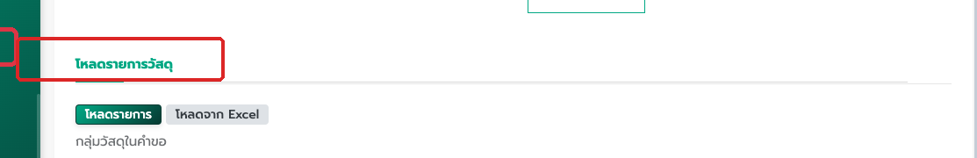
▲ ภาพที่ 7 ขั้นตอนที่ 3 ปุ่มตัวช่วย “โหลดรายการ” จากฐานข้อมูลระบบ หรือ “โหลดจาก Excel” ในส่วนโหลดรายการวัสดุ (2.1)
ขั้นตอนที่ 4 กรณีเลือก “โหลดจาก Excel”: ระบบจะเปิดหน้าต่างป๊อปอัป ให้ทำตามลำดับ (1) เลือก “หมวดงบประมาณ” ที่ต้องการ (2) คลิกปุ่ม “ดาวน์โหลดแบบฟอร์ม” เพื่อรับไฟล์ template-รายการวัสดุ.xlsx (3) เมื่อกรอกข้อมูลใน Excel เสร็จแล้ว คลิกปุ่ม “อัปโหลดไฟล์ของคุณ” เพื่อแนบไฟล์กลับเข้ามา และ (4) คลิกปุ่มสีเขียว “นำเข้า”
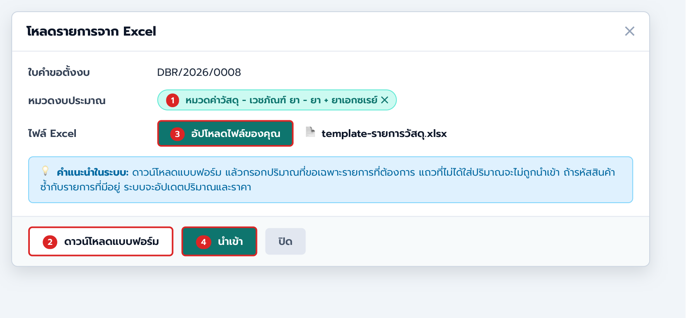
▲ ภาพที่ 8 ขั้นตอนที่ 4 หน้าต่าง “โหลดรายการจาก Excel” แสดงลำดับ 1 เลือกหมวดงบ → 2 ดาวน์โหลดแบบฟอร์ม → 3 อัปโหลดไฟล์ → 4 กดนำเข้า (2.1)
ขั้นตอนที่ 5 หน้าตาของไฟล์แม่แบบ “template-รายการวัสดุ.xlsx” ที่ดาวน์โหลดออกมา: ระบบจะดึงคอลัมน์ A (รหัสสินค้า), B (รายการ), C (หน่วยนับ), D (ราคาต่อหน่วย) และ G (หมวดงบประมาณ) มาให้เรียบร้อยแล้ว ให้ผู้ใช้งานกรอกตัวเลขเฉพาะในคอลัมน์ E “ปริมาณที่ขอ” (และคอลัมน์ F หมายเหตุ ถ้ามี) เฉพาะแถวรายการที่ต้องการขอตั้งงบ ส่วนแถวที่เว้นว่างไว้ระบบจะข้ามไม่นำเข้าให้อัตโนมัติ
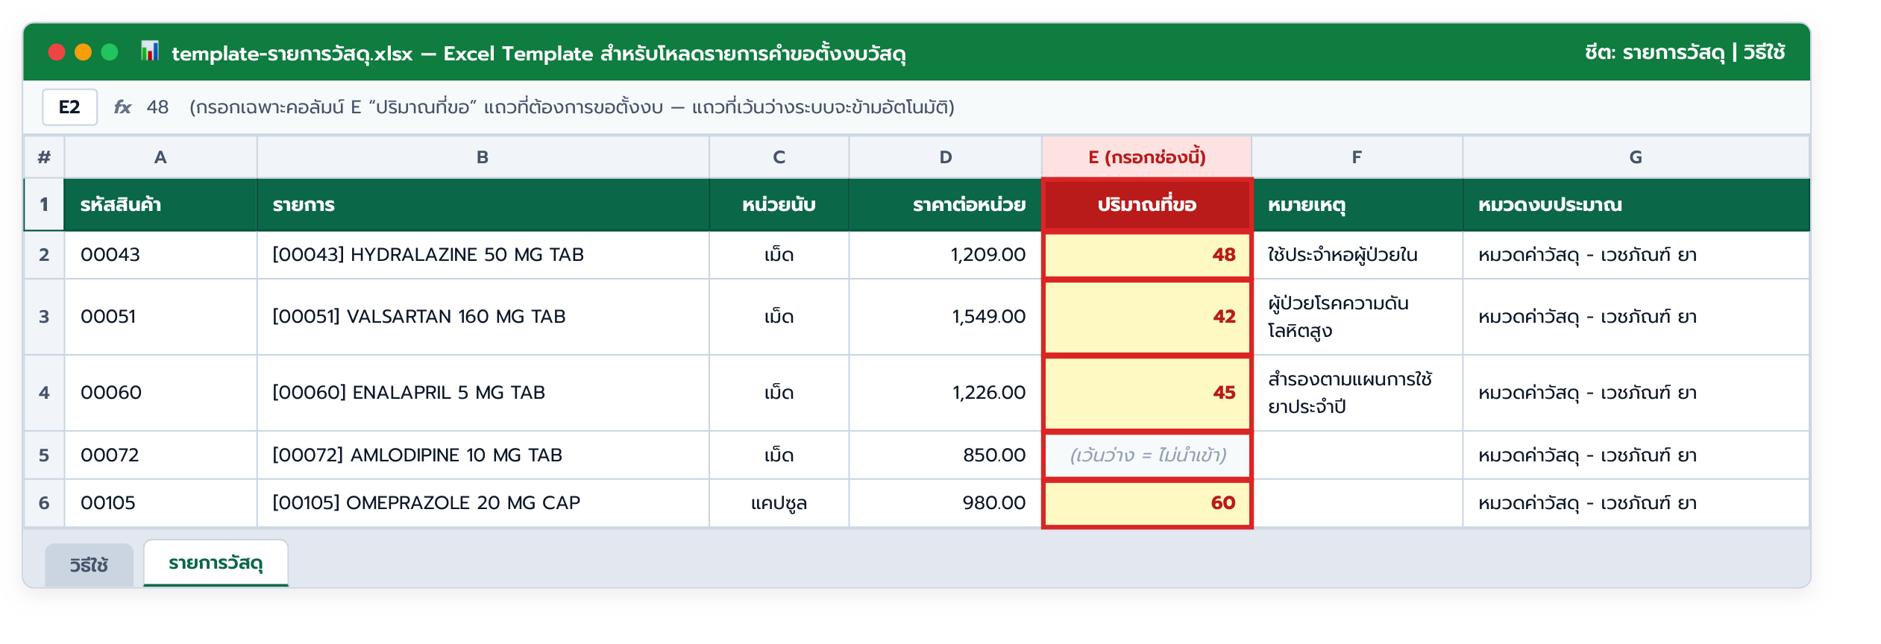
▲ ภาพที่ 9 ขั้นตอนที่ 5 ตัวอย่างไฟล์แม่แบบ Excel (template-รายการวัสดุ.xlsx) กรอกเฉพาะคอลัมน์ E “ปริมาณที่ขอ” ในแถวที่ต้องการ (2.1)
ขั้นตอนที่ 6 เมื่อรายการวัสดุถูกโหลดเข้ามาในแท็บ “รายการวัสดุ” แล้ว ให้ตรวจสอบ “หน่วยนับ” รวมถึงตัวเลขในช่อง “ปริมาณที่ของบในปี 2570” และ “ราคา/หน่วยนับ” ให้ครบทุกบรรทัด ระบบจะคำนวณ “มูลค่าที่ของบ” ให้อัตโนมัติ
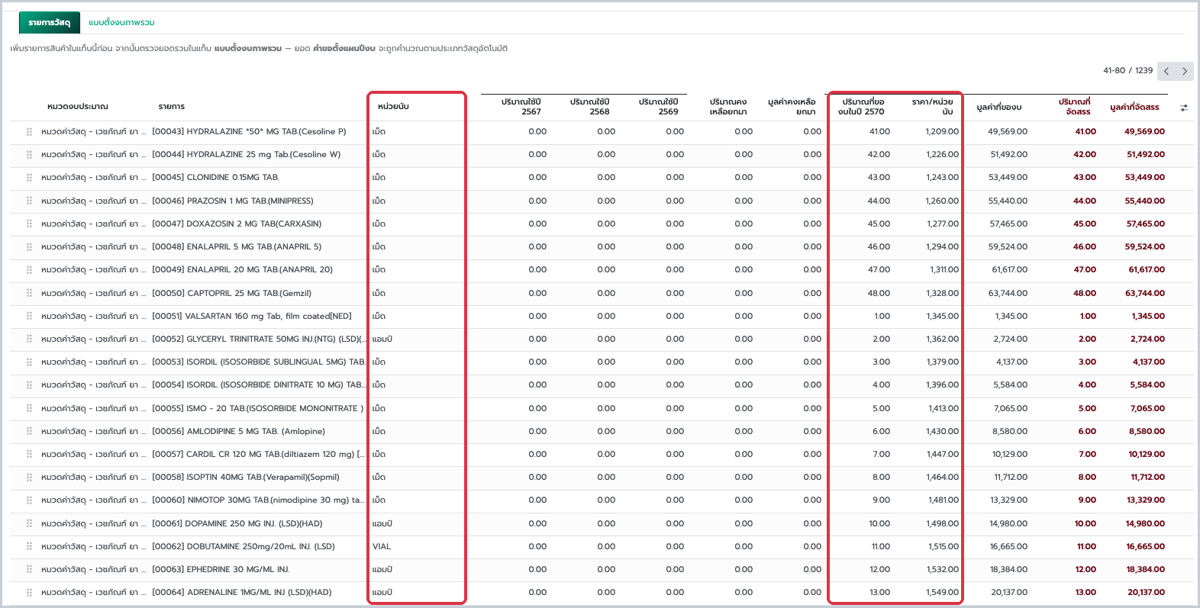
▲ ภาพที่ 10 ขั้นตอนที่ 6 ตรวจสอบหน่วยนับ ปริมาณที่ขอ และราคาต่อหน่วยในแท็บรายการวัสดุ (กรอบสีแดง) (2.1)
ขั้นตอนที่ 7 คลิกสลับไปที่แท็บ “แบบตั้งงบภาพรวม” เพื่อตรวจสอบยอดรวมคำขอตั้งแผนปีงบประมาณที่ระบบสรุปแยกตามหมวดหมู่ให้ และพิมพ์ “เหตุผลประกอบคำขอตั้งงบ” ในช่องด้านล่าง แล้วกดบันทึก
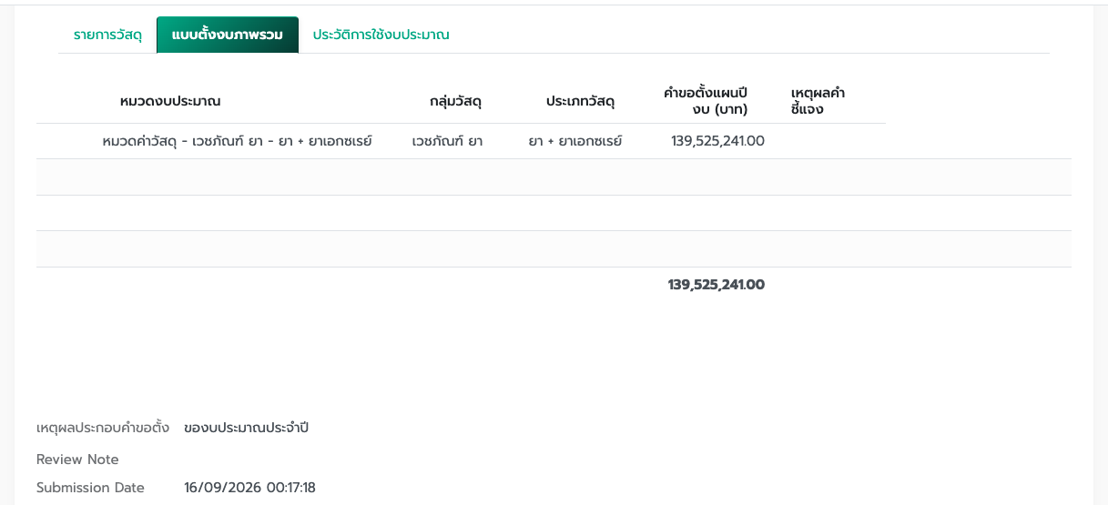
▲ ภาพที่ 11 ขั้นตอนที่ 7 ตรวจสอบยอดสรุปในแท็บแบบตั้งงบภาพรวมและระบุเหตุผลประกอบคำขอ (2.1)

1.3 ขั้นตอนการบันทึกคำขอแบบที่ 2 : แบบฟอร์มครุภัณฑ์ (2.1)
ขั้นตอนที่ 1 คลิกเมนู “บันทึกคำของบ → แบบฟอร์มครุภัณฑ์” แล้วกดปุ่ม “สร้าง (New)” ระบบจะตั้งค่าแบบฟอร์มคำของบเป็น “แบบฟอร์มครุภัณฑ์” ให้อัตโนมัติ
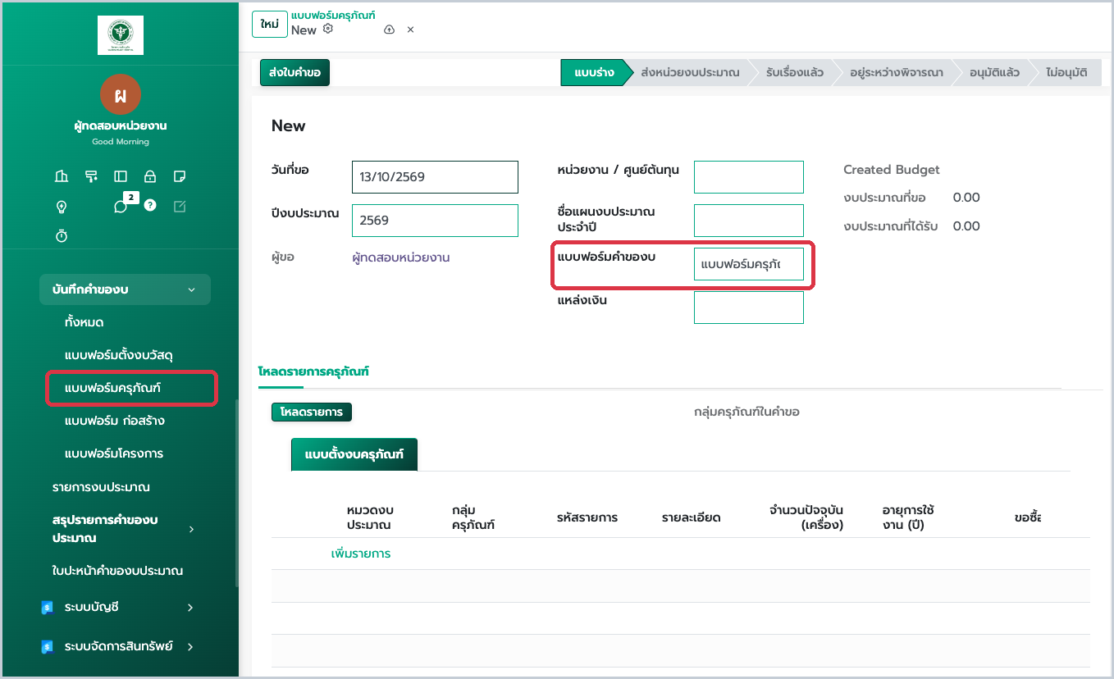
▲ ภาพที่ 11 ขั้นตอนที่ 1 เปิดหน้าสร้างใบคำขอจากเมนูแบบฟอร์มครุภัณฑ์ (2.1)
ขั้นตอนที่ 2 กรอกข้อมูลส่วนหัวเอกสาร ได้แก่ หน่วยงาน/ศูนย์ต้นทุน, ชื่อแผนงบประมาณประจำปี และแหล่งเงิน จากนั้นคลิกปุ่ม “โหลดรายการ” เพื่อดึงบัญชีครุภัณฑ์ หรือกดเพิ่มรายการเอง
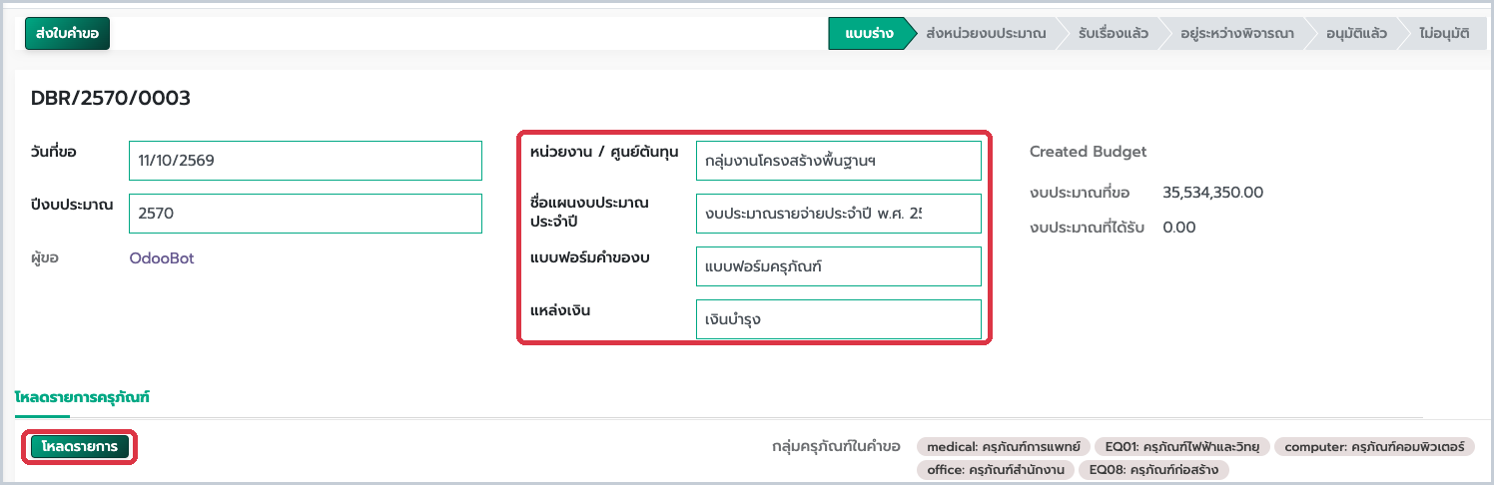
▲ ภาพที่ 12 ขั้นตอนที่ 2 กรอกส่วนหัวเอกสารคำของบครุภัณฑ์และคลิกปุ่มโหลดรายการ (กรอบสีแดง) (2.1)
ขั้นตอนที่ 3 กรณีคลิกปุ่ม “โหลดรายการ” จะปรากฏหน้าต่างป๊อปอัป ให้คลิกเลือก “หมวดงบประมาณ” ของครุภัณฑ์ที่ต้องการ (เลือกได้มากกว่า 1 หมวด) แล้วคลิกปุ่มสีเขียว “โหลด”
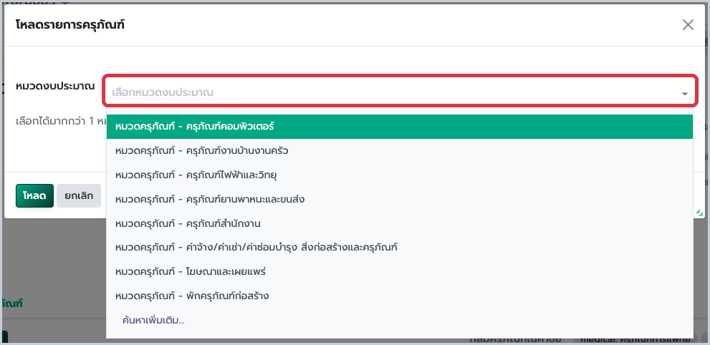
▲ ภาพที่ 13 ขั้นตอนที่ 3 เลือกหมวดงบประมาณครุภัณฑ์ในหน้าต่างป๊อปอัปแล้วกดปุ่มโหลด (2.1)
ขั้นตอนที่ 4 ในแท็บ “แบบตั้งงบครุภัณฑ์” ตรวจสอบคอลัมน์ “รายละเอียด” (ซึ่งในบางครั้งคำอธิบายรายการครุภัณฑ์ที่จะซื้อจริงอาจแตกต่างจากชื่อมาตรฐานของ Data Master ในระบบที่โหลดมาตามหมวดหมู่ ผู้ใช้งานสามารถพิมพ์ปรับแก้ไขคำอธิบายในช่องรายละเอียดให้ตรงกับคุณลักษณะครุภัณฑ์ที่จะขอซื้อจริงได้ แต่ต้องเป็นรายการที่อยู่ในหมวดงบประมาณและกลุ่มครุภัณฑ์นั้นๆ ที่สอดคล้องกัน) จากนั้นกรอกจำนวนปัจจุบัน, อายุการใช้งาน และจำนวนที่ขอตั้งแยกตามลักษณะ (ขอซื้อใหม่ / ขอทดแทน / ขอเพิ่ม) พร้อมระบุราคาต่อหน่วย และเหตุผลคำชี้แจง ระบบจะคำนวณรวมจำนวนและงบประมาณที่ขอตั้งให้อัตโนมัติ
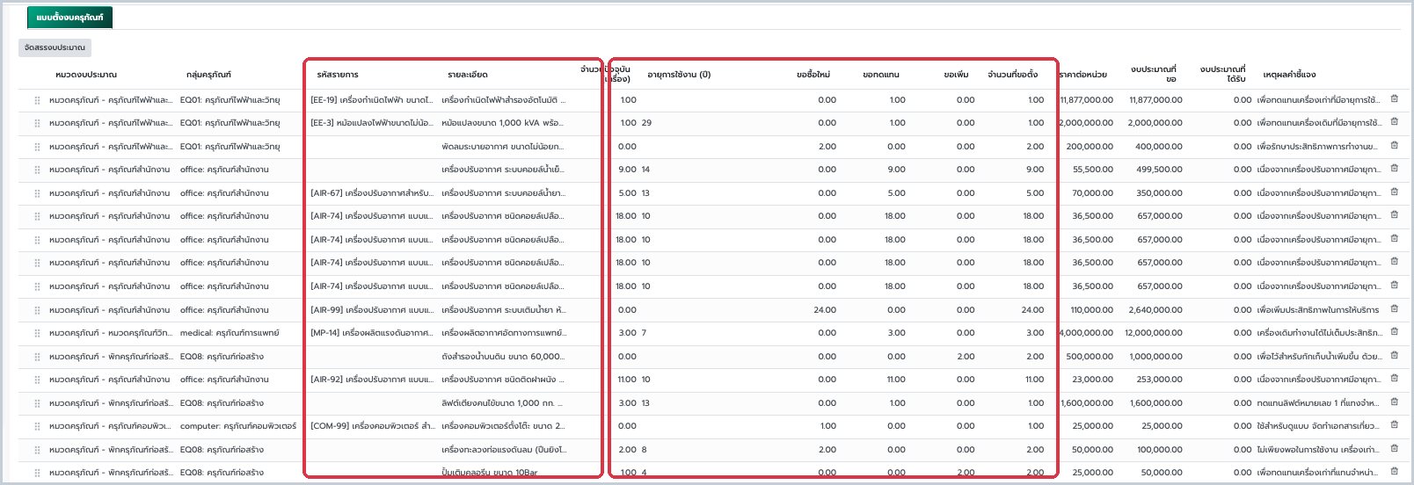
▲ ภาพที่ 14 ขั้นตอนที่ 4 ปรับแก้ไขคำอธิบายในช่องรายละเอียดให้ตรงกับรายการที่จะซื้อจริง (ภายใต้หมวดที่สอดคล้องกัน) และกรอกจำนวน/ราคาต่อหน่วย (2.1)
ข้อควรทราบเกี่ยวกับการแก้ไข “รายละเอียด” รายการครุภัณฑ์ให้ตรงกับของที่จะซื้อจริง (2.1)
• ในบางครั้ง คำอธิบายรายการครุภัณฑ์ที่หน่วยงานต้องการจัดซื้อจริง อาจมีรายละเอียดหรือคุณลักษณะเฉพาะที่แตกต่างจากชื่อรายการมาตรฐาน (Master) ในระบบที่ดึงมาตามหมวดหมู่
• ผู้ใช้งานสามารถพิมพ์ปรับแก้ไขข้อความในช่อง “รายละเอียด” บนบรรทัดรายการได้โดยตรง เพื่อให้ตรงกับรายการที่จะขอซื้อจริง
• ข้อเน้นย้ำสำคัญ: รายการที่แก้ไขคำอธิบายนั้น จะต้องเป็นรายการครุภัณฑ์ที่อยู่ใน “หมวดงบประมาณ” และ “กลุ่มครุภัณฑ์/รหัสมาตรฐาน” เดียวกันที่สอดคล้องกันเท่านั้น ห้ามนำรายการข้ามหมวดหมู่มาใส่ปะปนกัน

1.4 ขั้นตอนการบันทึกคำขอแบบที่ 3 : แบบฟอร์มก่อสร้าง (2.1)
ขั้นตอนที่ 1 คลิกเมนู “บันทึกคำของบ → แบบฟอร์ม ก่อสร้าง” แล้วกดปุ่ม “สร้าง (New)” ระบบจะเลือกแบบฟอร์มคำของบเป็น “แบบฟอร์ม ก่อสร้าง” ให้โดยอัตโนมัติ
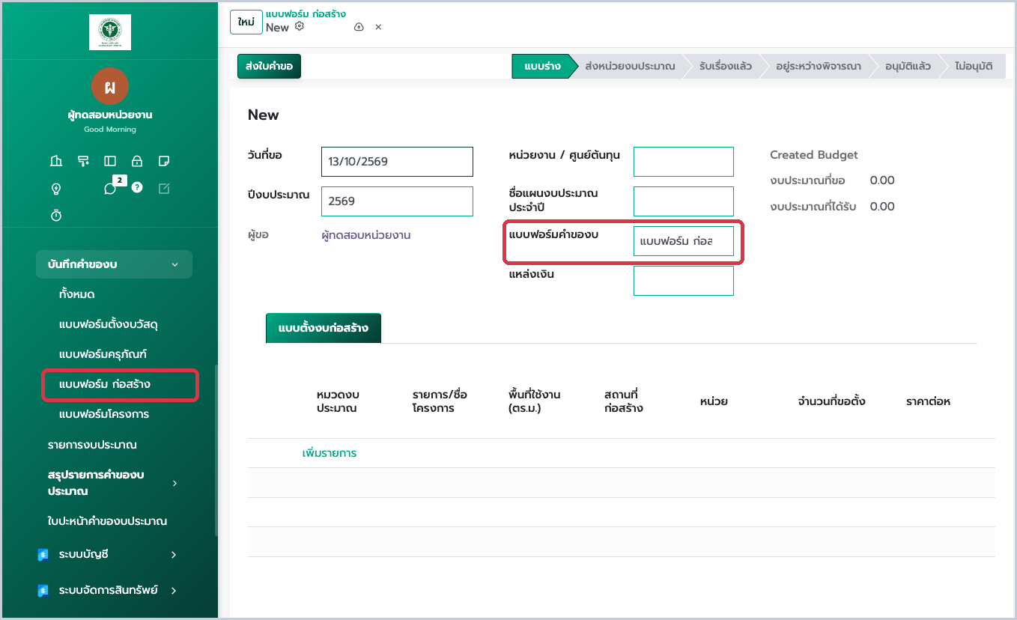
▲ ภาพที่ 15 ขั้นตอนที่ 1 เปิดหน้าสร้างใบคำขอจากเมนูแบบฟอร์มก่อสร้าง (2.1)
ขั้นตอนที่ 2 กรอกข้อมูลส่วนหัวเอกสาร ได้แก่ หน่วยงาน/ศูนย์ต้นทุน, ชื่อแผนงบประมาณประจำปี และแหล่งเงิน ให้ครบถ้วน
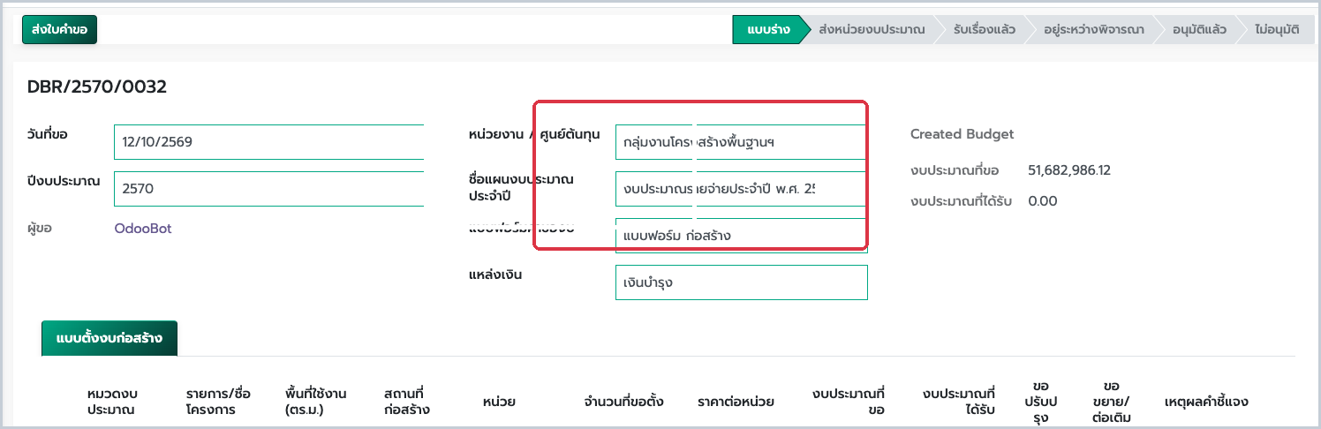
▲ ภาพที่ 16 ขั้นตอนที่ 2 กรอกข้อมูลส่วนหัวเอกสารใบคำขอตั้งงบก่อสร้าง (กรอบสีแดง) (2.1)
ขั้นตอนที่ 3 ในแท็บ “แบบตั้งงบก่อสร้าง” คลิก “เพิ่มรายการ” แล้วระบุหมวดงบประมาณ, รายการ/ชื่อโครงการ, พื้นที่ใช้งาน (ตร.ม.), สถานที่ก่อสร้าง, หน่วยนับ, จำนวนที่ขอตั้ง, ราคาต่อหน่วย, ติ๊กเลือกลักษณะงาน (ขอปรับปรุง หรือ ขอขยาย/ต่อเติม) และระบุเหตุผลคำชี้แจง
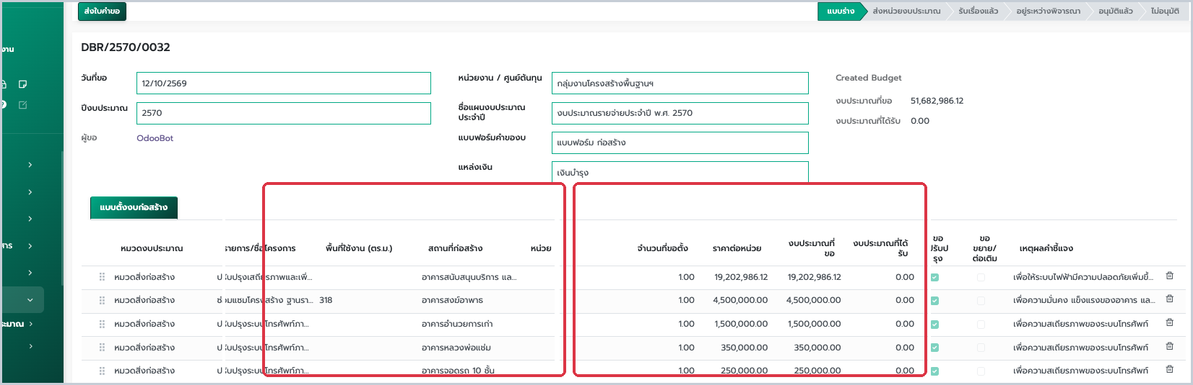
▲ ภาพที่ 17 ขั้นตอนที่ 3 กรอกรายละเอียดงานก่อสร้าง พื้นที่ สถานที่ ราคา และลักษณะงานในแท็บแบบตั้งงบก่อสร้าง (2.1)

1.5 ขั้นตอนการบันทึกคำขอแบบที่ 4 : แบบฟอร์มโครงการ (2.1)
ขั้นตอนที่ 1 คลิกเมนู “บันทึกคำของบ → แบบฟอร์มโครงการ” แล้วกดปุ่ม “สร้าง (New)” ระบบจะตั้งค่าแบบฟอร์มคำของบเป็น “แบบฟอร์มโครงการ” ให้อัตโนมัติ
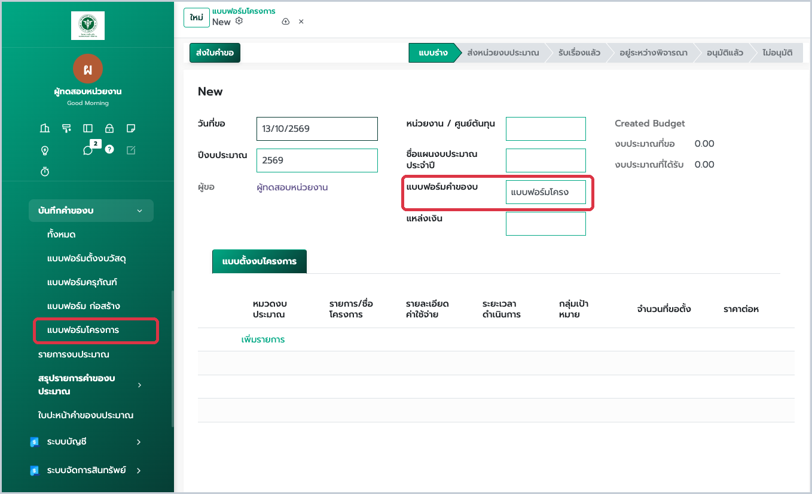
▲ ภาพที่ 18 ขั้นตอนที่ 1 เปิดหน้าสร้างใบคำขอจากเมนูแบบฟอร์มโครงการ (2.1)
ขั้นตอนที่ 2 กรอกข้อมูลส่วนหัวเอกสาร ได้แก่ หน่วยงาน/ศูนย์ต้นทุน, ชื่อแผนงบประมาณประจำปี และแหล่งเงิน ให้ครบถ้วน
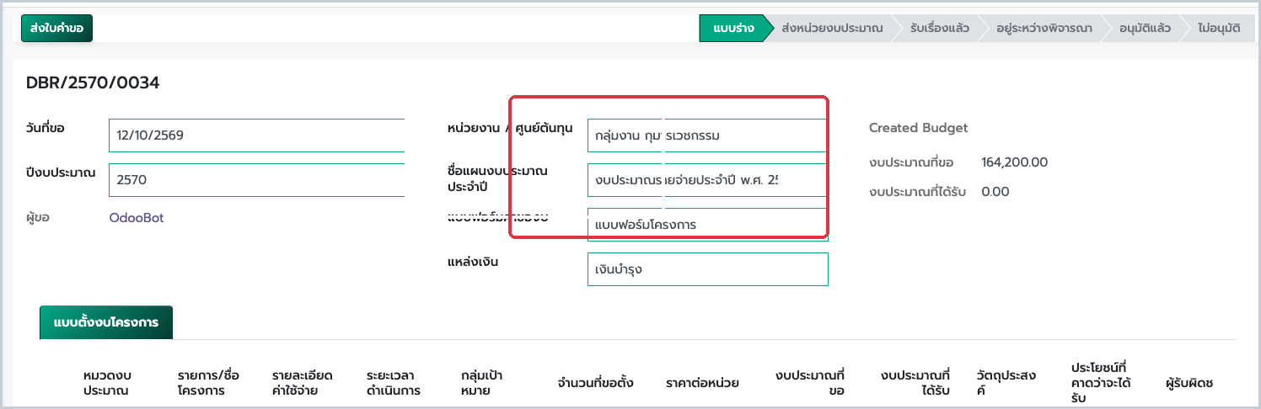
▲ ภาพที่ 19 ขั้นตอนที่ 2 กรอกข้อมูลส่วนหัวเอกสารใบคำขอตั้งงบโครงการ (กรอบสีแดง) (2.1)
ขั้นตอนที่ 3 ในแท็บ “แบบตั้งงบโครงการ” คลิก “เพิ่มรายการ” แล้วกรอกหมวดงบประมาณ, ชื่อโครงการ, รายละเอียดค่าใช้จ่าย, ระยะเวลาดำเนินการ, กลุ่มเป้าหมาย, จำนวนที่ขอตั้ง, ราคาต่อหน่วย, วัตถุประสงค์, ประโยชน์ที่คาดว่าจะได้รับ และผู้รับผิดชอบโครงการ
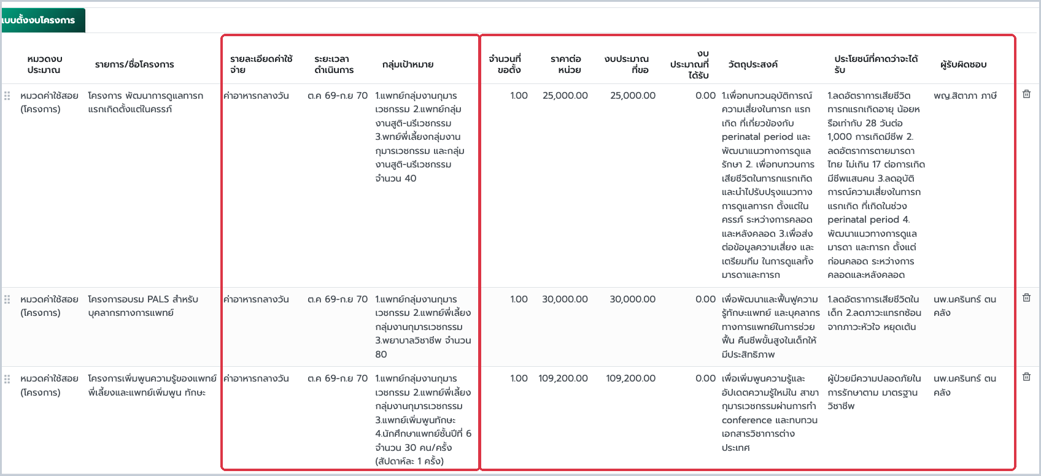
▲ ภาพที่ 20 ขั้นตอนที่ 3 กรอกรายละเอียดโครงการ กลุ่มเป้าหมาย งบที่ขอ วัตถุประสงค์ และผู้รับผิดชอบ (2.1)

1.6 การกดส่งใบคำขอตั้งงบประมาณให้หน่วยงบประมาณ (2.1)
ขั้นตอนที่ 1 เมื่อตรวจสอบรายการและเหตุผลครบถ้วนแล้ว ให้คลิกปุ่มสีเขียว “ส่งใบคำขอ” ที่มุมซ้ายบนของเอกสาร สถานะบนแถบขวาบนจะเปลี่ยนจาก “แบบร่าง” เป็น “ส่งหน่วยงบประมาณ” ทันที
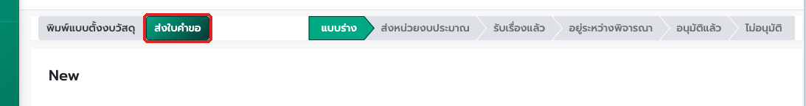
▲ ภาพที่ 21 คลิกปุ่ม “ส่งใบคำขอ” (กรอบสีแดง) เพื่อส่งเอกสารจากสถานะแบบร่างไปยังหน่วยงบประมาณ (2.1)

บทที่ 2 การรับคำขอตั้งแผนจากหน่วยงาน (1.1)
หัวข้องานตามผังภาพรวม | รับคำขอตั้งแผนจากหน่วยงาน (1.1)
รายละเอียดงาน (Task) | รับคำขอตั้งงบ(ในแผน/นอกแผน) จากหน่วยงานต่างๆ ที่ส่งเข้ามาในระบบ
เอกสารในระบบ (Document) | ใบคำขอตั้งงบประจำปี / นอกแผน (departmental.budget.request)
เมนูใช้งาน / ผู้รับผิดชอบ | เมนู: งบประมาณ → รวบรวมคำของบ (หน่วยงบประมาณ) | ผู้ปฏิบัติงาน: เจ้าหน้าที่งานงบประมาณ

2.1 ขั้นตอนการตรวจสอบและกดรับเรื่องใบคำขอตั้งงบ (1.1)
เมื่อหน่วยงานกดส่งใบคำขอตั้งงบประมาณ (ทั้งในแผนและนอกแผน) เข้ามาแล้ว เจ้าหน้าที่งานงบประมาณจะเข้าตรวจสอบความถูกต้องครบถ้วนและกดรับเรื่องตามขั้นตอนดังนี้:
ขั้นตอนที่ 1 เข้าสู่ระบบด้วยบัญชีเจ้าหน้าที่งานงบประมาณ คลิกไอคอนแอปพลิเคชัน “งบประมาณ” ที่แถบเมนูด้านซ้าย
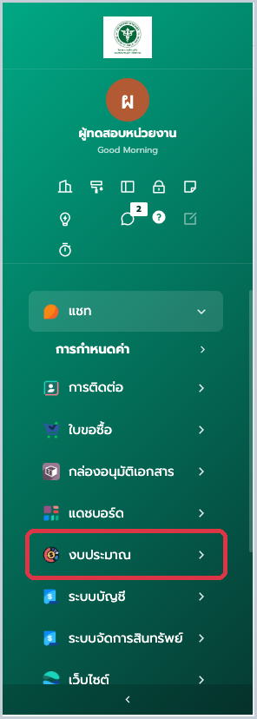
▲ ภาพที่ 22 ขั้นตอนที่ 1 คลิกเข้าแอปพลิเคชัน “งบประมาณ” (1.1)
ขั้นตอนที่ 2 ในแถบเมนูของระบบงบประมาณ คลิกเลือกเมนู “รวบรวมคำของบ (หน่วยงบประมาณ)” เพื่อเปิดดูรายการคำขอตั้งงบทั้งหมดที่ทุกหน่วยงานส่งเข้ามา
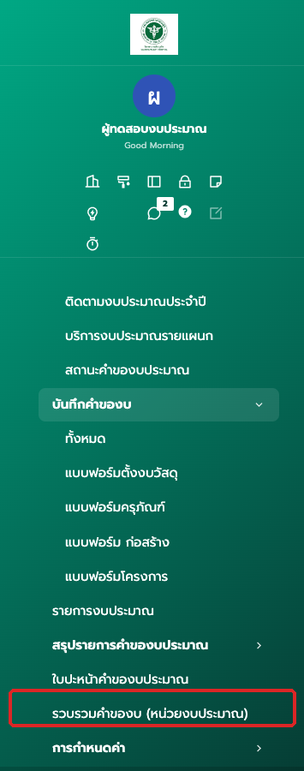
▲ ภาพที่ 23 ขั้นตอนที่ 2 คลิกเมนู “รวบรวมคำของบ (หน่วยงบประมาณ)” (กรอบสีแดง) (1.1)
ขั้นตอนที่ 3 ในหน้ารายการ “รวบรวมคำของบ (หน่วยงบประมาณ)” ตรวจสอบรายการเอกสารใบคำขอตั้งงบ (เลขที่เอกสาร DBR/...) โดยสังเกตคอลัมน์ “ประเภทการตั้งงบ” ซึ่งจะแสดงป้ายสถานะแยกชัดเจนระหว่าง “ในแผน” (สีเขียว) และ “นอกแผน” (สีส้ม) พร้อมทั้งสามารถใช้ตัวกรองค้นหาแยกเฉพาะคำขอตั้งงบในแผนหรือนอกแผนได้ จากนั้นคลิกเปิดใบคำขอที่ต้องการตรวจสอบ
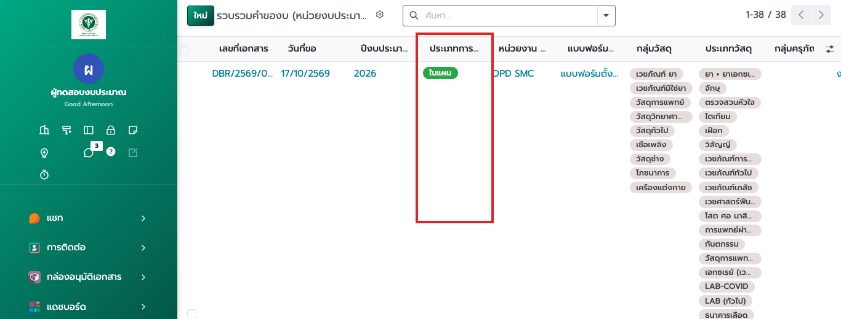
▲ ภาพที่ 25 ขั้นตอนที่ 3 หน้ารายการรวมใบคำขอตั้งงบประมาณ แสดงคอลัมน์ “ประเภทการตั้งงบ (ในแผน / นอกแผน)” (กรอบสีแดง) (1.1)
ขั้นตอนที่ 4 ตรวจสอบข้อมูลส่วนหัวเอกสาร (หน่วยงาน, แผนงบประมาณประจำปี, แบบฟอร์มคำของบ, แหล่งเงิน) และรายการคำขอว่าถูกต้องครบถ้วน จากนั้นคลิกปุ่ม “รับเรื่อง” บนแถบคำสั่งด้านบน สถานะของเอกสารจะเปลี่ยนจาก “ส่งหน่วยงบประมาณ” เป็น “รับเรื่องแล้ว” (หากข้อมูลไม่ครบถ้วน ให้คลิกปุ่ม “ตีกลับ” เพื่อให้หน่วยงานแก้ไข)
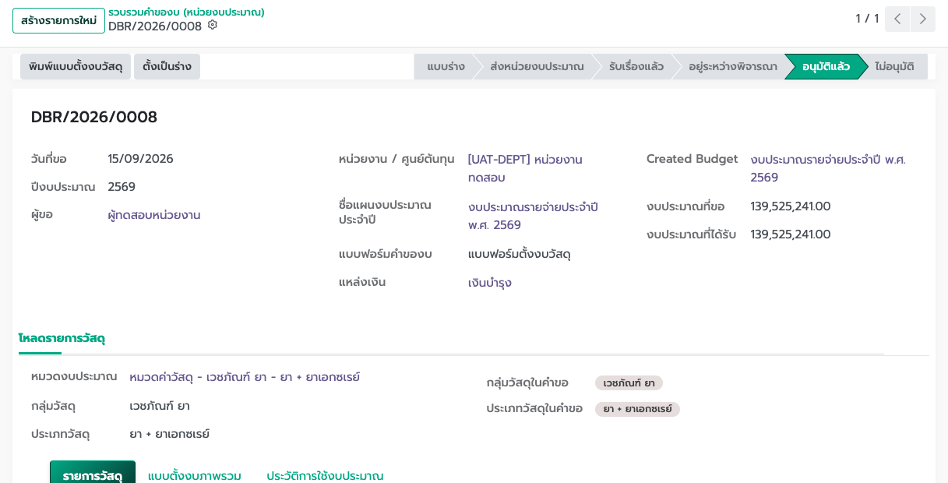
▲ ภาพที่ 25 ขั้นตอนที่ 4 ตรวจสอบรายละเอียดใบคำขอตั้งงบและสถานะบนแถบด้านขวาบนของเอกสาร (1.1)

บทที่ 3 การรวบรวม พิจารณาจัดสรร (1.2)
หัวข้องานตามผังภาพรวม | รวบรวม พิจารณาจัดสรร (1.2)
รายละเอียดงาน (Task) | รวบรวมคำขอ พิจารณาจัดสรรงบประมาณและแผนจัดซื้อ
เอกสารในระบบ (Document) | รายละเอียดการขอตั้งแผนงบประมาณ
เมนูใช้งาน / ผู้รับผิดชอบ | เมนู: งบประมาณ → รวบรวมคำของบ (หน่วยงบประมาณ) / รายละเอียดบรรทัดคำขอ | ผู้ปฏิบัติงาน: เจ้าหน้าที่งานงบประมาณ / คณะกรรมการพิจารณางบประมาณ

3.1 ขั้นตอนการเริ่มพิจารณาและบันทึกยอดจัดสรรรายบรรทัด (1.2)
เมื่อใบคำขอตั้งงบอยู่ในสถานะ “รับเรื่องแล้ว” เจ้าหน้าที่งานงบประมาณจะรวบรวมข้อมูลเข้าที่ประชุมคณะกรรมการพิจารณางบประมาณ และบันทึกยอดวงเงินที่ได้รับการจัดสรรลงในระบบตามขั้นตอนดังนี้:
ขั้นตอนที่ 1 เปิดใบคำขอตั้งงบที่มีสถานะ “รับเรื่องแล้ว” แล้วคลิกปุ่ม “เริ่มพิจารณา” ที่แถบด้านบนของเอกสาร สถานะของใบคำขอจะเปลี่ยนเป็น “อยู่ระหว่างพิจารณา” เพื่อเปิดให้บันทึกปรับเกลี่ยวงเงินจัดสรร
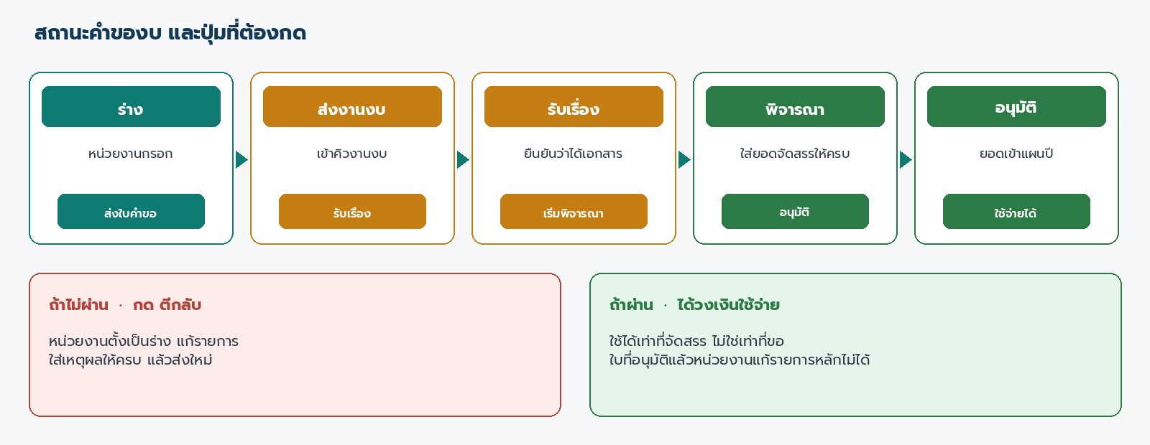
▲ ภาพที่ 26 ขั้นตอนที่ 1 ผังลำดับการกดปุ่ม “รับเรื่อง” → “เริ่มพิจารณา” เพื่อเข้าสู่สถานะอยู่ระหว่างพิจารณา (1.2)
ขั้นตอนที่ 2 ในตารางรายละเอียดรายการคำขอ (เช่น แท็บรายการวัสดุ หรือแท็บรายการครุภัณฑ์/ก่อสร้าง/โครงการ) ให้กรอกจำนวนและวงเงินที่ผ่านการพิจารณาจัดสรรลงในคอลัมน์ “ปริมาณที่จัดสรร” และ “มูลค่าที่จัดสรร (งบประมาณที่ได้รับ)” ทางด้านขวาสุดของทุกบรรทัด
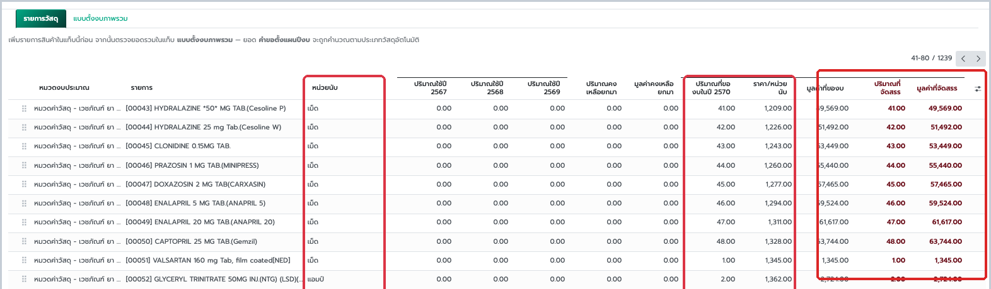
▲ ภาพที่ 27 ขั้นตอนที่ 2 กรอกตัวเลขในคอลัมน์ “ปริมาณที่จัดสรร” และ “มูลค่าที่จัดสรร” (กรอบสีแดงด้านขวาสุด) รายบรรทัด (1.2)
ขั้นตอนที่ 3 คลิกเปิดแท็บ “แบบตั้งงบภาพรวม” เพื่อตรวจสอบยอดรวมคำขอตั้งแผนปีงบประมาณและเหตุผลประกอบคำขอเทียบกับกรอบวงเงินที่จัดสรร แล้วกดบันทึกเอกสาร
▲ ภาพที่ 28 ขั้นตอนที่ 3 ตรวจสอบยอดรวมในแท็บแบบตั้งงบภาพรวมก่อนส่งอนุมัติ (1.2)
ข้อสำคัญในการใส่ยอดจัดสรร (1.2)
• ยอดที่ใช้ควบคุมการเบิกจ่ายจริงในระบบคือ “งบประมาณที่ได้รับ (มูลค่าที่จัดสรร)” ไม่ใช่ยอดที่หน่วยงานขอ
• ต้องระบุยอดจัดสรรให้ครบทุกบรรทัดรายการ (รายการที่ไม่ผ่านการอนุมัติให้ใส่ 0) มิฉะนั้นระบบจะไม่อนุญาตให้กดอนุมัติในบทที่ 4 (1.3)

บทที่ 4 การส่งอนุมัติ ประกาศแจ้งงบที่อนุมัติ (1.3)
หัวข้องานตามผังภาพรวม | ส่งอนุมัติ ประกาศแจ้งงบที่อนุมัติ (1.3)
รายละเอียดงาน (Task) | ส่งอนุมัติแผนงบประมาณ และประกาศแจ้งวงเงินที่อนุมัติ
เอกสารในระบบ (Document) | สรุปแผนงบที่จัดสรรและอนุมัติ (crossovered.budget / vpk.procurement.annual.plan)
เมนูใช้งาน / ผู้รับผิดชอบ | เมนู: งบประมาณ → รวบรวมคำของบ (กดอนุมัติ) และ สถานะคำของบประมาณ | ผู้ปฏิบัติงาน: หัวหน้ากลุ่มงานงบประมาณ / ผู้บริหารผู้อนุมัติแผน

4.1 ขั้นตอนการกดอนุมัติและประกาศแจ้งวงเงินที่อนุมัติ (1.3)
เมื่อบันทึกยอดจัดสรรครบทุกบรรทัดรายการและผ่านความเห็นชอบจากผู้บริหารแล้ว งานงบประมาณจะทำการอนุมัติใบคำขอเพื่อซิงก์วงเงินเข้าสู่แผนงบประมาณประจำปีและประกาศแจ้งให้หน่วยงานทราบตามขั้นตอนดังนี้:
ขั้นตอนที่ 1 เปิดใบคำขอตั้งงบประมาณที่มีสถานะ “อยู่ระหว่างพิจารณา” แล้วคลิกปุ่ม “อนุมัติ” บนแถบหัวเอกสาร สถานะที่มุมขวาบนจะเปลี่ยนเป็น “อนุมัติแล้ว” พร้อมแสดงยอดรวมในช่อง “งบประมาณที่ได้รับ” และผูกเข้ากับแผนงบประมาณประจำปี (Created Budget) โดยอัตโนมัติ
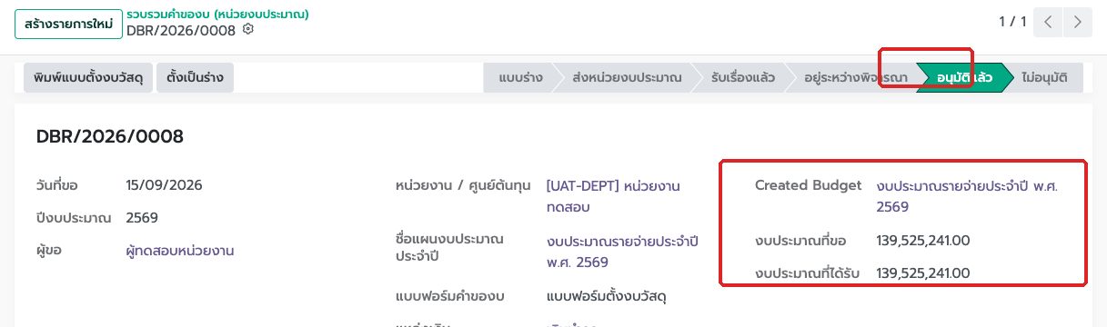
▲ ภาพที่ 29 ขั้นตอนที่ 1 เมื่อกดอนุมัติ สถานะเปลี่ยนเป็น “อนุมัติแล้ว” และแสดงยอด “งบประมาณที่ได้รับ” พร้อมแผนงบประมาณที่สร้างขึ้น (กรอบสีแดง) (1.3)
ขั้นตอนที่ 2 ไปที่เมนู “การกำหนดค่า → งบประมาณประจำปี” (หรือเมนูรายการงบประมาณ) เพื่อตรวจสอบว่าวงเงินที่อนุมัติถูกซิงก์เข้าสู่แผนงบประมาณประจำปีเรียบร้อยแล้ว
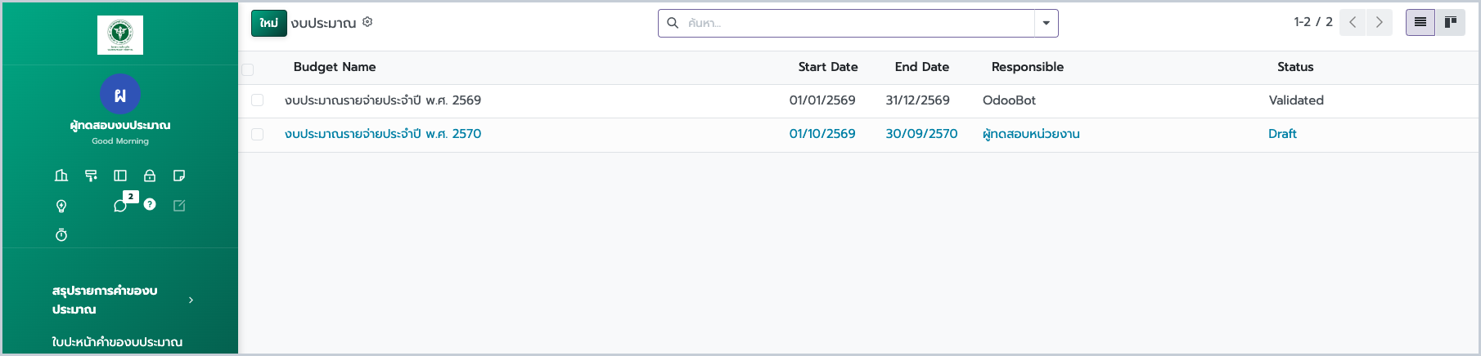
▲ ภาพที่ 30 ขั้นตอนที่ 2 ตรวจสอบแผนงบประมาณประจำปีที่ได้รับซิงก์วงเงินจากการอนุมัติคำของบ (1.3)
ขั้นตอนที่ 3 ไปที่เมนู “สถานะคำของบประมาณ” เพื่อดูภาพรวมสรุปแผนงบที่จัดสรรและอนุมัติ (เปรียบเทียบยอดที่ขอตั้งกับยอดที่ได้รับจัดสรรแยกตามหมวดงบและรายหน่วยงาน) สำหรับใช้ประกาศแจ้งวงเงินที่อนุมัติให้แต่ละหน่วยงานนำไปใช้จ่าย
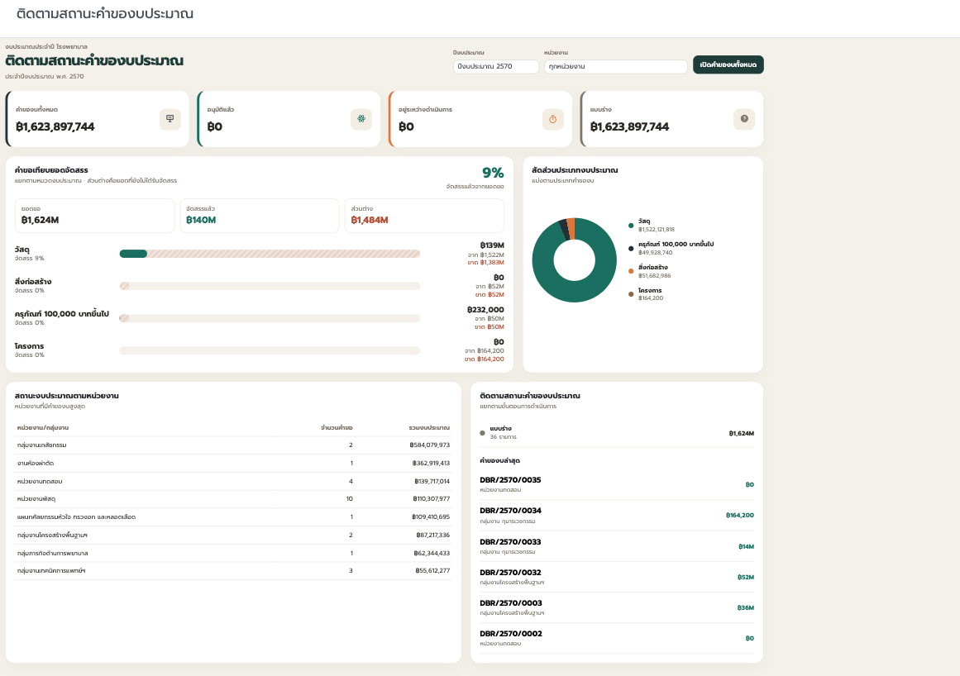
▲ ภาพที่ 31 ขั้นตอนที่ 3 หน้าจอสรุปแผนงบที่จัดสรรและอนุมัติ แสดงยอดอนุมัติแล้ว กราฟเทียบยอดจัดสรร และตารางรายหน่วยงาน (1.3)

บทที่ 5 การติดตามการใช้งบผ่าน Dashboard (1.4)
หัวข้องานตามผังภาพรวม | ติดตามการใช้งบผ่าน Dashboard (1.4)
รายละเอียดงาน (Task) | ติดตามการใช้งบ ตรวจงบ PR (4.4) กันงบ & ตัดงบจริง
เอกสารในระบบ (Document) | Budget Dashboard, ผลตรวจงบ (แท็บ 4.4)
เมนูใช้งาน / ผู้รับผิดชอบ | เมนู: งบประมาณ → ติดตามงบประมาณประจำปี และ แท็บตรวจสอบงบประมาณ (4.4) บนใบขอซื้อ (PR) | ผู้ปฏิบัติงาน: เจ้าหน้าที่งานงบประมาณ / ผู้บริหาร

5.1 ขั้นตอนการติดตามภาพรวมการใช้งบผ่าน Budget Dashboard (1.4)
ขั้นตอนที่ 1 ไปที่เมนู “งบประมาณ → ติดตามงบประมาณประจำปี” เลือกตัวกรอง “ปีงบประมาณ”, “แหล่งเงิน” และ “หน่วยงาน” ที่มุมขวาบน ระบบจะแสดงการ์ดสรุปวงเงิน 5 ตัวชี้วัดหลัก (วงเงินที่ได้รับจัดสรร, เบิกจ่ายแล้ว, ก่อหนี้ผูกพัน, จองงบ PR และคงเหลือถึงสิ้นปีงบประมาณ) พร้อมแถบสถานะงบประมาณภาพรวม
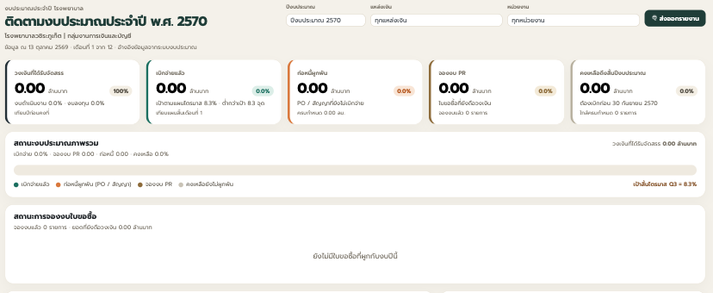
▲ ภาพที่ 32 ขั้นตอนที่ 1 เลือกตัวกรองปีงบประมาณ/แหล่งเงิน/หน่วยงาน และดูการ์ดสรุป 5 ตัวชี้วัดบน Budget Dashboard (1.4)
ขั้นตอนที่ 2 เลื่อนลงมาด้านล่างของหน้า Budget Dashboard เพื่อตรวจสอบกราฟผลเบิกจ่ายสะสมเทียบแผน, กราฟแท่งผลเบิกจ่ายตามกลุ่มงาน และตารางงบประมาณตามประเภทรายจ่าย หรือคลิกปุ่ม “ส่งออกรายงาน” มุมขวาบนเพื่อดาวน์โหลดข้อมูลออกเป็นไฟล์
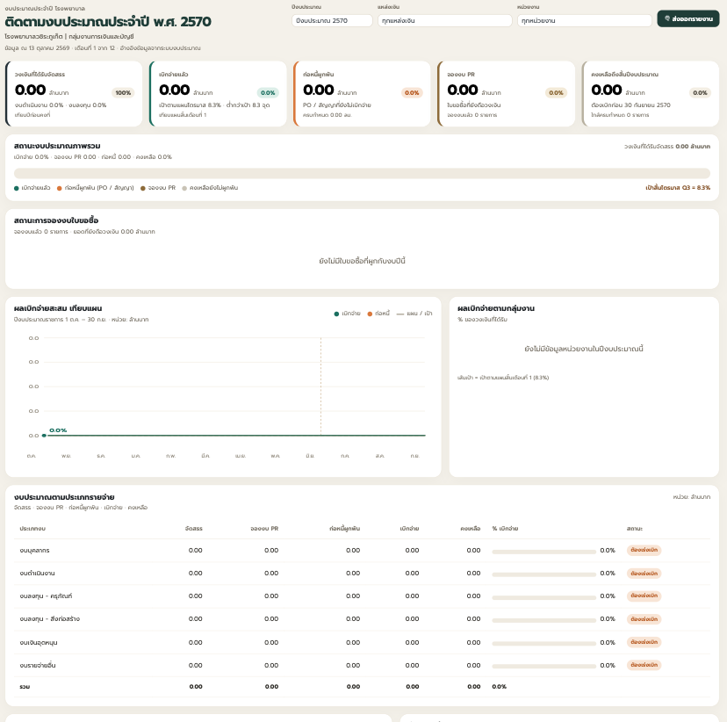
▲ ภาพที่ 33 ขั้นตอนที่ 2 ภาพรวม Budget Dashboard แบบเต็มหน้า แสดงกราฟเบิกจ่ายเทียบแผนและตารางรายจ่าย (1.4)
ขั้นตอนที่ 3 ตรวจสอบความเคลื่อนไหวของวงเงินตามสูตรมาตรฐานของระบบ คือ “งบคงเหลือ = งบจัดสรร − (เบิกจ่ายจริง + ก่อหนี้ผูกพัน PO + จองงบ PR)” ซึ่งตัวเลขจะขยับอัตโนมัติตามสถานะเอกสารจัดซื้อและการเงิน
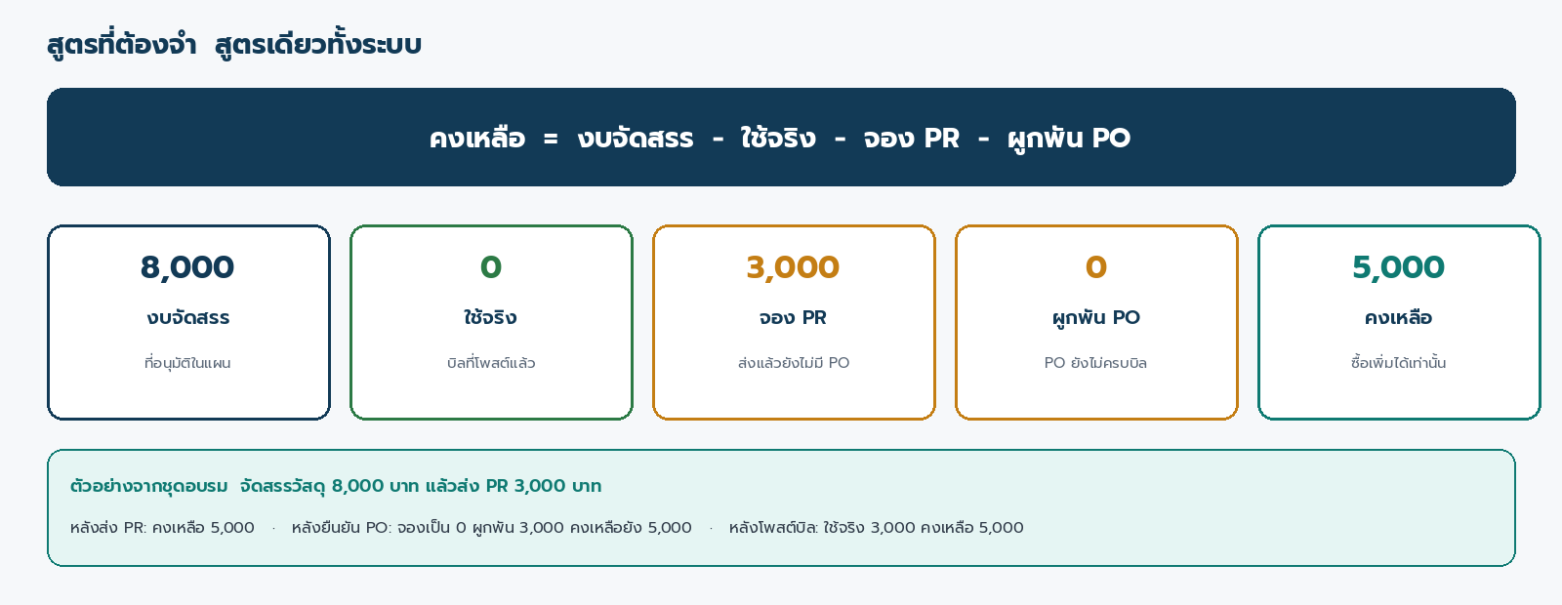
▲ ภาพที่ 34 ขั้นตอนที่ 3 สูตรคำนวณงบคงเหลือและจังหวะการตัดยอดวงเงินในระบบ (1.4)

5.2 ขั้นตอนการตรวจงบใบขอซื้อ PR ในแท็บตรวจสอบงบประมาณ / แท็บ 4.4 (1.4)
เมื่อคำขอตั้งงบประมาณได้รับอนุมัติและมียอดจัดสรรเข้าแผนงบประมาณประจำปีแล้ว หน่วยงานจะเปิดใบขอซื้อ (PR) ในระบบจัดซื้อจัดจ้างเพื่อใช้งบประมาณนั้น โดยระบบจะเชื่อมโยงข้อมูลการใช้งบประมาณตั้งแต่ใบขอซื้อ (PR) ไปยังใบสั่งซื้อ (PO) และใบตั้งเจ้าหนี้ (Vendor Bill) ตามรายละเอียดที่ระบุไว้ใน “คู่มือการใช้งานระบบงบประมาณ (รหัสเอกสาร UM-ERP-BUD-001)” บทที่ 6 (การใช้งบผ่านระบบจัดซื้อจัดจ้าง) และ บทที่ 7 (สูตรงบคงเหลือ) ควบคู่กับ “คู่มือการใช้งานระบบจัดซื้อจัดจ้าง (รหัสเอกสาร UM-ERP-PROC-001)” บทที่ 4 หัวข้อ 4.3.3 (แท็บตรวจสอบงบประมาณ) ดังนี้:
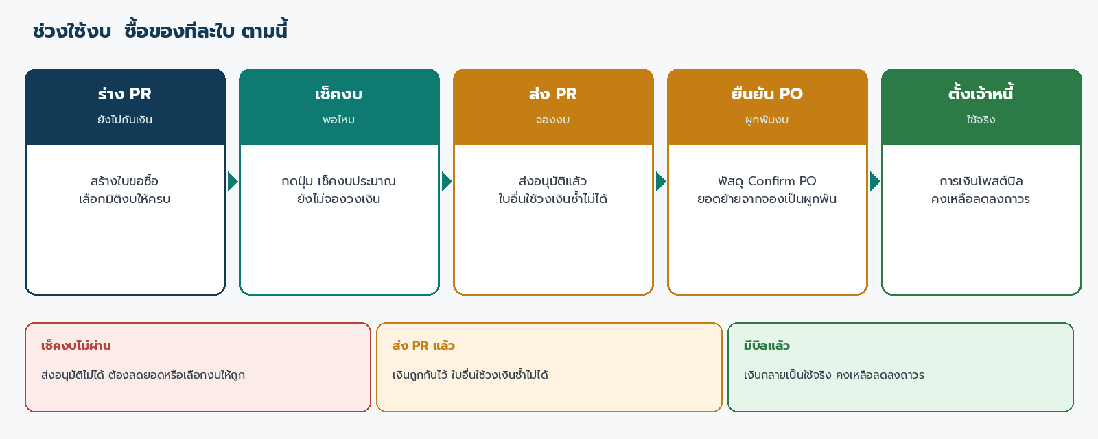
▲ ภาพที่ 35 ลำดับผลกระทบต่องบประมาณตั้งแต่ใบขอซื้อ (PR) → ใบสั่งซื้อ (PO) → ใบตั้งเจ้าหนี้ (อ้างอิงคู่มือหน่วยงบประมาณ บทที่ 6) (1.4)
เอกสารคู่มืออ้างอิงสำหรับการตรวจสอบงบประมาณและการใช้งบ (1.4)
• คู่มือการใช้งานระบบงบประมาณ (UM-ERP-BUD-001) ของหน่วยงบประมาณ:
- บทที่ 6 การใช้งบผ่านระบบจัดซื้อจัดจ้าง (ลำดับการกันงบ PR → ผูกพัน PO → ตัดงบใช้จริงจากบิล)
- บทที่ 7 สูตรงบคงเหลือ, หัวข้อ 7.1 ตัวอย่างตัวเลขตามจังหวะเวลา และ หัวข้อ 7.2 วิธีตรวจสอบเมื่อเช็คงบไม่ผ่าน
• คู่มือการใช้งานกลุ่มงานงบประมาณ (UM-ERP-VPK-G01 ฉบับนี้):
- บทที่ 1 (2.1) หัวข้อ 1.2 ขั้นตอนที่ 2 การขอตั้งงบประมาณแบบ “นอกแผน” เมื่องบประมาณที่ตั้งไว้เดิมไม่เพียงพอ
- บทที่ 2 ถึง บทที่ 4 (1.1 – 1.3) ขั้นตอนการรับเรื่อง พิจารณาจัดสรร และอนุมัติงบนอกแผนเข้าสู่แผนประจำปี
• คู่มือการใช้งานระบบจัดซื้อจัดจ้าง (UM-ERP-PROC-001):
- บทที่ 4 หัวข้อ 4.3.3 แท็บตรวจสอบงบประมาณ (ขั้นตอนการกดปุ่มเช็คงบประมาณขณะเปิดใบขอซื้อ PR)

รายละเอียดความหมายของยอดวงเงินแต่ละส่วนตาม “คู่มือการใช้งานระบบงบประมาณ (UM-ERP-BUD-001)” บทที่ 7 มีดังนี้:
รายการวงเงินในระบบ | ความหมายตามคู่มือหน่วยงบประมาณ | จังหวะที่เกิดผลในระบบ
งบจัดสรร (Allocated / Planned) | วงเงินใช้จ่ายจริงที่หน่วยงบประมาณอนุมัติเข้าแผนประจำปี (รวมทั้งคำขอตั้งงบ “ในแผน” และ “นอกแผน”) | เมื่อหน่วยงบประมาณกดปุ่ม “อนุมัติ” บนใบคำขอตั้งงบประมาณ (บทที่ 4 หัวข้อ 4.1)
จอง PR (PR Reserved) | วงเงินที่กันไว้จากใบขอซื้อ (PR) ที่ผ่านการเช็คงบและส่งอนุมัติแล้ว แต่ยังไม่ได้ออกใบสั่งซื้อ | เมื่อหน่วยงานกดเช็คงบผ่านเป็น “งบเพียงพอ” และกดส่งอนุมัติใบขอซื้อ (PR)
ผูกพัน PO (PO Committed) | วงเงินที่ผูกพันตามใบสั่งซื้อหรือสัญญา (PO) ที่ยืนยันแล้ว และยังไม่ได้ตั้งเจ้าหนี้ | เมื่อเจ้าหน้าที่พัสดุกดยืนยันใบสั่งซื้อ (PO) ระบบจะย้ายยอดจากจอง PR มาเป็นผูกพัน PO
ใช้จริง (Actual / Practical) | วงเงินเบิกจ่ายจริงที่ตัดจากใบแจ้งหนี้/ใบตั้งเจ้าหนี้ผู้ขายที่ผ่านรายการบัญชีแล้ว | เมื่อการเงิน/บัญชีเจ้าหนี้กดยืนยันโพสต์ใบตั้งเจ้าหนี้ (Vendor Bill)
คงเหลือ (Available / Remaining) | วงเงินที่ยังสามารถขอซื้อเพิ่มเติมได้ คำนวณจาก งบจัดสรร − ใช้จริง − จอง PR − ผูกพัน PO | ระบบคำนวณอัตโนมัติแบบเรียลไทม์ทุกครั้งที่กดปุ่ม “เช็คงบประมาณ” และแสดงบน Dashboard

ตัวอย่างการเปลี่ยนแปลงตัวเลขวงเงินในแต่ละจังหวะ (อ้างอิงคู่มือหน่วยงบประมาณ บทที่ 7 หัวข้อ 7.1 สมมติได้รับจัดสรรงบวัสดุ 8,000 บาท และขอซื้อด้วยใบขอซื้อ PR จำนวน 3,000 บาท):
จังหวะการดำเนินงาน | งบจัดสรร | จอง PR | ผูกพัน PO | ใช้จริง | งบคงเหลือ
1. เพิ่งอนุมัติคำของบเข้าแผน | 8,000 | 0 | 0 | 0 | 8,000
2. กดเช็คงบบนใบขอซื้อ (PR) สถานะร่าง | 8,000 | 0 | 0 | 0 | 8,000
3. ส่งอนุมัติใบขอซื้อ (PR) ยอด 3,000 บาท | 8,000 | 3,000 | 0 | 0 | 5,000
4. พัสดุยืนยันใบสั่งซื้อ (PO) ทั้งจำนวน | 8,000 | 0 | 3,000 | 0 | 5,000
5. การเงินโพสต์ใบตั้งเจ้าหนี้ 3,000 บาท | 8,000 | 0 | 0 | 3,000 | 5,000

ในการตรวจสอบงบประมาณของใบขอซื้อ (PR) ระบบใช้หลักเกณฑ์การจับคู่และตรวจสอบวงเงินจากแผนงบประมาณประจำปีตามขั้นตอนดังนี้:
ขั้นตอนที่ 1 ตรวจสอบเงื่อนไข 4 มิติหลักบนใบขอซื้อ (PR) ให้ตรงกับแผนงบประมาณประจำปีที่ได้รับอนุมัติ (อ้างอิงคู่มือหน่วยงบประมาณ หัวข้อ 7.2) ได้แก่ (1) หน่วยงานที่ขอซื้อ/ศูนย์ต้นทุน (2) แหล่งเงิน (3) หมวดงบประมาณ และ (4) กลุ่มงบประมาณ-วัสดุ (กรณีขอซื้อวัสดุ) ทั้งนี้ สำหรับงบวัสดุและครุภัณฑ์ ระบบจะตรวจสอบลงลึกถึงระดับยอดจัดสรรรายสินค้า (Product Allocation) ส่วนงบก่อสร้างและโครงการจะตรวจสอบจากยอดรวมของหมวดงบประมาณ
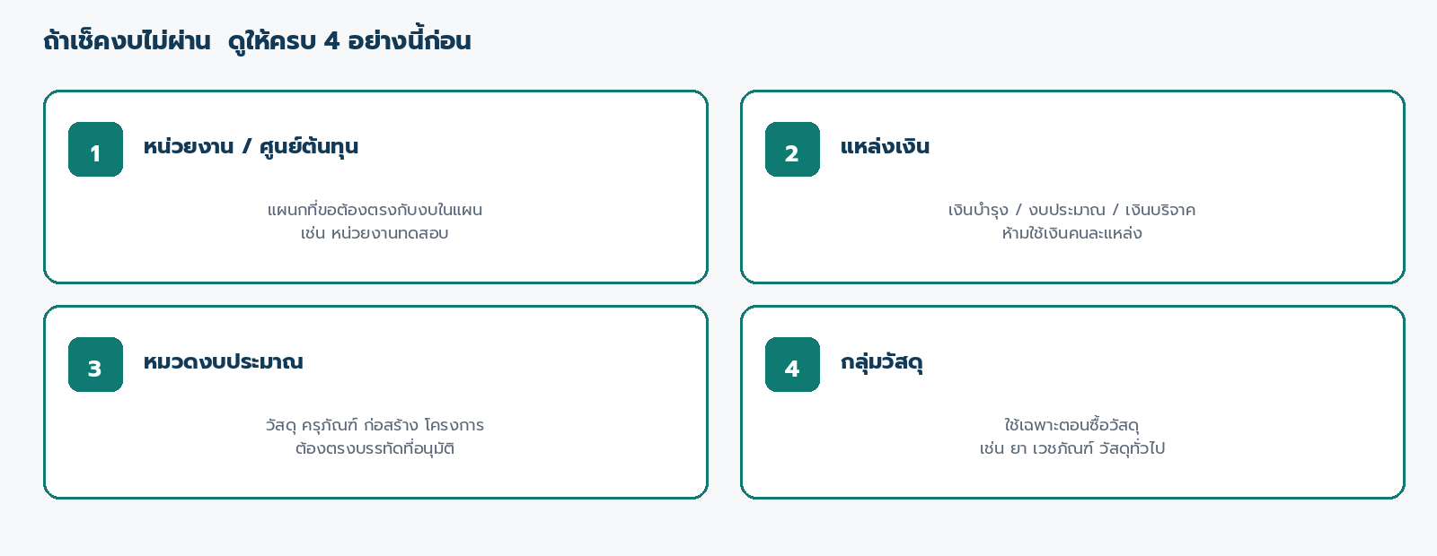
▲ ภาพที่ 36 ขั้นตอนที่ 1 เงื่อนไข 4 มิติที่ใช้จับคู่วงเงินระหว่างใบขอซื้อ (PR) กับแผนงบประมาณประจำปี (1.4)
ขั้นตอนที่ 2 ที่ส่วนหัวของเอกสารใบขอซื้อ (PR) ขณะยังอยู่ในสถานะฉบับร่าง ให้คลิกปุ่มสีเขียว “เช็คงบประมาณ” เพื่อให้ระบบคำนวณและดึงยอดวงเงินคงเหลือล่าสุดจากแผนงบประมาณ (รวมยอดที่อนุมัติทั้งจากใบคำขอในแผนและนอกแผน)
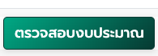
▲ ภาพที่ 37 ขั้นตอนที่ 2 คลิกปุ่ม “เช็คงบประมาณ” ที่ส่วนหัวของใบขอซื้อ (PR) (1.4)
ขั้นตอนที่ 3 คลิกเปิดแท็บ “ตรวจสอบงบประมาณ” (แท็บ 4.4 งานงบประมาณ) เพื่อดูรายละเอียดงบประมาณที่จองและงบคงเหลือหลังหักใบขอซื้อใบนี้
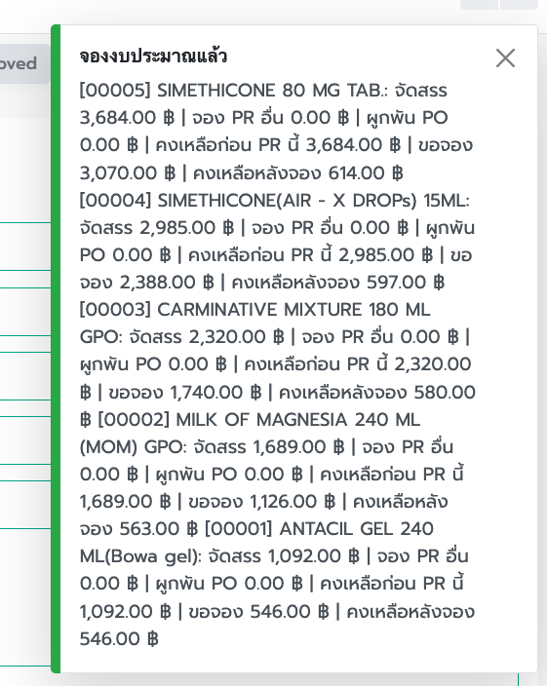
▲ ภาพที่ 38 ขั้นตอนที่ 3 แสดงยอดงบประมาณที่จองและงบคงเหลือหลังหัก PR ใบนี้ (1.4)
ขั้นตอนที่ 4 กรณีงบประมาณเพียงพอ: ระบบจะแสดงป้ายสถานะสีเขียว “งบเพียงพอ” พร้อมวันที่เช็คงบล่าสุด และแสดงตารางรายละเอียดผลการเช็คงบรายรายการ เมื่อหน่วยงานกดส่งอนุมัติใบขอซื้อ ระบบจะติ๊กช่อง “จองงบประมาณแล้ว” เพื่อกันวงเงินทันที
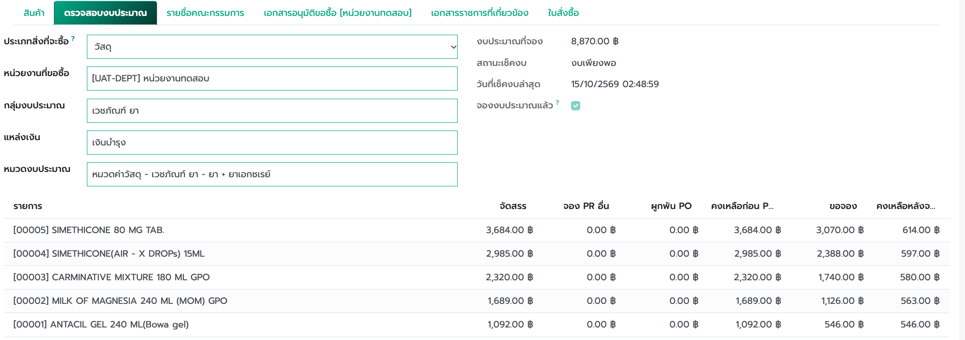
▲ ภาพที่ 39 ขั้นตอนที่ 4 ผลการตรวจงบในแท็บตรวจสอบงบประมาณ กรณี “งบเพียงพอ” (1.4)
ขั้นตอนที่ 5 กรณีงบประมาณไม่เพียงพอ (อ้างอิงแนวทางแก้ไขตามคู่มือหน่วยงบประมาณ หัวข้อ 7.2 และการขอตั้งงบนอกแผนในบทที่ 1–4): ระบบจะแสดงป้ายแจ้งเตือนสีแดง “งบไม่เพียงพอ” และไม่อนุญาตให้ส่งอนุมัติใบขอซื้อ ให้ผู้ใช้งานตรวจสอบและดำเนินการดังนี้:
- 1. ตรวจสอบความถูกต้องของข้อมูล 4 มิติบนหัวเอกสาร PR (หน่วยงาน, แหล่งเงิน, หมวดงบประมาณ, กลุ่มวัสดุ) ว่าเลือกตรงกับแผนงบประมาณที่ได้รับอนุมัติหรือไม่
- 2. หากเลือกข้อมูลถูกต้องแล้วแต่วงเงินงบประมาณที่ตั้งไว้เดิมในแผนไม่เพียงพอ และมีความจำเป็นต้องจัดซื้อเพิ่มเติม ให้หน่วยงานไปที่โมดูล “งบประมาณ → บันทึกคำของบ” เพื่อสร้างใบคำขอตั้งงบประมาณเพิ่มเติม โดยเลือกตัวเลือก “ประเภทการตั้งงบประมาณ = นอกแผน” (อ้างอิงขั้นตอนใน บทที่ 1 หัวข้อ 1.2 ขั้นตอนที่ 2)
- 3. เมื่อหน่วยงบประมาณดำเนินการ รับเรื่อง (บทที่ 2) → พิจารณาจัดสรรวงเงิน (บทที่ 3) → กดปุ่ม “อนุมัติ” ใบคำขอตั้งงบนอกแผน (บทที่ 4) เรียบร้อยแล้ว ยอดงบประมาณนอกแผนจะถูกซิงก์เพิ่มเข้าสู่แผนงบประมาณประจำปีทันที
- 4. ให้หน่วยงานกลับมาเปิดใบขอซื้อ (PR) ใบเดิม แล้วคลิกปุ่ม “เช็คงบประมาณ” อีกครั้ง ระบบจะคำนวณรวมวงเงินนอกแผนที่เพิ่งได้รับอนุมัติ ทำให้สถานะเปลี่ยนเป็น “งบเพียงพอ” และสามารถดำเนินการส่งอนุมัติจัดซื้อต่อไปได้
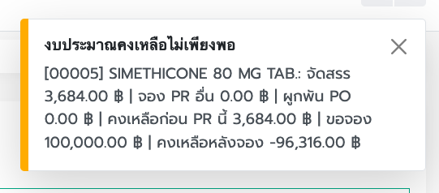
▲ ภาพที่ 40 ขั้นตอนที่ 5 ผลการตรวจงบกรณี “งบไม่เพียงพอ” ระบบแจ้งเตือนและป้องกันการใช้งบเกินแผน (1.4)
สรุปวงจรการกันงบและตัดงบจริง (1.4)
1. กันงบ (Reserve / จอง PR): เกิดขึ้นเมื่อใบขอซื้อ (PR) ผ่านการเช็คงบเป็น “งบเพียงพอ” และส่งอนุมัติ
2. ผูกพันงบ (Commitment / ผูกพัน PO): เกิดขึ้นเมื่อกลุ่มงานพัสดุออกใบสั่งซื้อ (PO) และกดยืนยันคำสั่งซื้อ
3. ตัดงบจริง (Actual / เบิกจ่ายแล้ว): เกิดขึ้นเมื่อกลุ่มงานเจ้าหนี้/การเงินบันทึกใบตั้งหนี้ (Vendor Bill) และกดยืนยันผ่านรายการบัญชี

— จบคู่มือการใช้งาน : กลุ่มงานงบประมาณ (2.1, 1.1 – 1.4) —

